
ДЕПАРТАМЕНТ ОСВІТИ ВІННИЦЬКОЇ МІСЬКОЇ РАДИ
МІСЬКИЙ МЕТОДИЧНИЙ КАБІНЕТ
ЗАКЛАД «ЗАГАЛЬНООСВІТНЯ ШКОЛА І – ІІІ СТУПЕНІВ № 35
ВІННИЦЬКОЇ МІСЬКОЇ РАДИ »

ЛЮБОВ ДО БАТЬКІВЩИНИ
ПОЧИНАЄТЬСЯ З РОДИНИ

Номінація «Позакласна та виховна робота.
Ціннісне ставлення до родини , сім’ї,людини»

Автори – упорядники : Мартинюк Тетяна Михайлівна ,
вчитель початкових класів,
спеціаліст вищої категорії, старший вчитель .
Карпенко Юлія Вікторівна,
вчитель початкових класів,спеціаліст ІІ категорії .
тел. 46-42 -85.

Вінниця
2016

Автори – упорядники : Мартинюк Тетяна Михайлівна, вчитель школи І ступеня закладу «Загальноосвітня школа І – ІІІ ступенів № 35 Вінницької міської ради», спеціаліст вищої категорії, старший вчитель.
Карпенко Юлія Вікторівна, вчитель школи І ступеня закладу «Загальноосвітня школа І – ІІІ ступенів № 35 Вінницької міської ради », спеціаліст ІІ категорії.

Мартинюк Т. М., Карпенко Ю.В. Любов до Батьківщини починається з родини. Методичний посібник/ Т.М. Мартинюк , Ю.В. Карпенко.- Вінниця: ММК, 2016. 72с.

Рецензенти:
Миронюк З.К. заступник директора з навчально-виховної роботи закладу
«Загальноосвітня школа І – ІІІ ступенів № 35 Вінницької міської ради».
Пастух Л.М. заступник директора з навчально-виховної роботи закладу
«Загальноосвітня школа І – ІІІ ступенів № 15 Вінницької міської ради».

Рекомендовано науково-методичною радою
закладу «Загальноосвітня школа І – ІІІ ступенів № 35 ВМР»
(Протокол № 4 від 21.01.2016 р.)

Запропонований посібник містить матеріали з досвіду роботи вчителів школи І ступеня закладу «Загальноосвітня школа І – ІІІ ступенів № 35 Вінницької міської ради», які використовувалися в позакласній та виховній роботі школи і мали на меті виховання ціннісного ставлення до родини, сім’ї ; виховання толерантного ставлення до людей, суспільства; усвідомлення цінностей соціального спілкування; формування культури поведінки вдома, в школі, в громадських місцях; формування умінь і навичок подолання конфліктів; формування уміння успішно самореалізуватися в соціумі як громадянин, сім’янин, професіонал; становлення громадянина України .

Зміст

Вступ …………………………………………………………………………...4-9
Основна частина
Розділ1 . Родина………………………………………………………………9-12
1.1.Виховна година «Оберіг домашнього затишку»……………………12-21
1.2.Година спілкування « Секрети сімейного альбому» ………….......22–25
Розділ 2. Людина з планети «Старість»………………………………...26-27
2.1. Година спілкування « Чого нас вчать дідусі і бабусі »…………..27-34
Розділ 3. Традиції і звичаї родини………………………………………….35
3.1.Година спілкування «Зима прийшла і празників привела»….......36-41
3.2.Година спілкування « Українські традиції .
14 жовтня – День захисника Вітчизни ,українського козацтва»……..41-45
Розділ 4. Дружба…………………………………………………………….46-47
4.1.Година спілкування « Про правила товаришування і
моральні цінності»………………………………………………………....47-53
4.2.Година спілкування « Ти , добро лиш твори усюди »………….....54-58
Розділ 5. Наш закон – наша сила ………………………………………..59-60
5.1 Година спілкування «Охорона дитинства»………………………..61-72
Висновок
Використана література

Головний зміст і мета сімейного життя -
виховання дітей.
Головна школа виховання дітей –
це взаємини чоловіка і дружини,батька і матері.
В. Сухомлинський

Сучасна педагогічна наука виходить з положення про те, що виховання дитини – це не лише цілеспрямоване і планомірне планування її світогляду, переконань і почуттів волі і характеру, потреб і здібностей, а й адаптація до соціального середовища, її соціалізація. Важливим чинником названого процесу має стати родинна педагогіка, яка еволюційним шляхом виробила оригінальні форми і методи впливу на підростаючу особистість. Уся суть родинної педагогіки спрямована на підготовку дітей до самостійного життя, їх адаптацію до природного і суспільного довкілля. Родинно-національні та соціально-побутові традиції забезпечують зв'язок поколінь, засвоєння і збереження скарбів українського народу, впливають на розвиток і соціальну спрямованість дитини в сім'ї та соціальному середовищі. Саме тому особливо актуальним є єдність родинно-шкільного виховання на базі відродження традицій української етнопедагогіки та досягнень вітчизняної та світової педагогіки і формування на цій основі педагогічної культури батьків як першо-вихователів.
З цього приводу К.Д. Ушинський зазначав: "Мистецтво виховання має ту особливість, що майже всім вона здається справою знайомою й зрозумілою, а декому навіть справою легкою – і тим зрозумілішим і легшим здається воно, чим менше людина з ним обізнана теоретично чи практично. Майже всі визнають, що виховання вимагає терпіння дехто вважає, що для цього потрібні вроджена здібність і вміння, тобто навичка, але мало хто прийшов до переконання, що, окрім терпіння, вродженої здібності та навички потрібні ще й спеціальні знання...". Продовжуючи Ушинського, відомий вітчизняний педагог В. Сухомлинський писав: "Батьківська педагогіка – це , на мій погляд, педагогічна освіта батьків і матерів, освіта тих, кому завтра бути батьками й матерями".
«Любов до Батьківщини починається з родини» – ці слова, сказані колись філософом Френсісом Беконом, наочно показують , яку велику роль відіграє сім'я у процесі становлення в суспільстві. Якщо враховувати, що людина сама по собі істота соціальна, неважко здогадатися, що саме сім'я, як найменша осередок суспільства, і є основою подальших взаємин з цілою системою.
Однак зараз важливість родини поступово зростає: усвідомлюється її роль у розвитку підростаючого покоління - адже саме в родині в дитини формуються моделі майбутнього життя, тому дуже багато чого залежить від батьківй інших близьких.
Над проблемою сімейного виховання працювали багато вчених: Байков Ф.Я., Васильєва Е.В., Гуров В.Н., Каган Е.В.,Куликова Т.А., Лесгафт П.Ф., Харчев А.Г., Шеляг Т.В. й інші.
А тому , роль сім'ї у соціалізації, яка, як відомо, є процесом довжиною у життя, важко переоцінити. Саме сім'я – це наше перше суспільство. У ній ми проводимо перші роки, під час яких закладаються життєві цінності та пріоритети, а також формуються норми соціальної поведінки. Перші три роки становлення людини як особистості проходить в оточенні родини. І саме роль членів сім'ї є основною базою соціалізації людини, де «першу скрипку » відіграють батьки, а також ті, хто підсвідомо взяв на себе цю роль. Наприклад, в деяких неблагополучних сім'ях діти отримують велику турботу від інших членів сім'ї (сестер, братів, бабусь і дідусів). Від того, які взаємини склалися в сім'ї, часто залежать наші подальші вимоги від світу і майбутнього, будь-то позитивні або негативні взаємини.

За висновком В. Сухомлинського, у наші дні немає важливішого у сфері виховання завдання, ніж навчити батька та матір виховувати своїх дітей, прищепити їм високу педагогічну культуру. "Без турбот про педагогічну культуру батьків, – писав він, – неможливо розв'язати жодного завдання, що стосується навчання та виховання. Педагог закликав, звертаючись до вчителів: "Учіть батьків мистецтва виховання як найблагородніші, найлюдянішої, найвищої творчості, як виконання високого громадянського обов'язку”.
На сучасному етапі становлення і розвитку держави перед школою постає складне і відповідальне завдання – формування людини нового типу, інтелектуальної, творчої, ініціативної й активної, самостійної, гармонійно розвиненої, свідомої особистості з громадянською позицією, почуттям національної гідності, готової до конкретного вибору свого місця у житті.
Завдання сучасної школи не просто дати учневі багаж знань, умінь і навичок, а й зробити його компетентним, тобто здатним самостійно здобувати і використовувати знання в різних життєвих ситуаціях,готовим брати на себе відповідальність,бути активним у суспільному житті, таким, що поважає чужу історію та культуру. Усе це потребує переорієнтації процесу навчання на розвиток особистості учня і проведення цієї ідеї через усі компоненти навчання: від цілей, змісту, позицій учасників навчальної взаємодії, форм, методів, технологій навчання до оцінювання навчальних досягнень учнів.
Педагогічним колективом нашої школи вироблена система виховання, пріоритетними напрямками якої є формування здорового способу життя, громадянська та правова освіта і родинно-сімейне виховання, розвиток учнівського самоврядування.

Завдання виховання
- Ефективно використовувати національні традиції, сучасний педагогічний досвід та дослідження сучасної психолого-педагогічної науки у сфері виховання.
- Будувати виховний процес з урахуванням пріоритетів системи .морально-етичного і превентивного виховання.
- Виховання в учнів свідомого ставлення до свого здоров'я та здоров'я інших громадян як найвищої соціальної цінності, формування гігієнічних навичок і засад здорового способу життя, збереження й зміцнення їхнього фізичного та психічного здоров'я.
- Посилити роль сім'ї у вихованні дітей, зміцнити її взаємодію з навчальним закладом.
- Розвивати демократичний стиль керівництва виховним процесом.
- Сприяти розвитку дитячих і юнацьких об'єднань.
- Підвищити професійну компетентність педагогів у здійсненні процесу виховання.
- Зміцнити матеріальні умови процесу виховання.
- Розвивати у дітей та молоді творчі здібності, всесторонньо підтримувати обдарованих дітей і молодь.
Об’єктом даної роботи буде виступати виховання ціннісного ставлення до родини , сім’ї і людини .
Метою даної роботи буде виступати огляд питання стосовно цінностей сімейного виховання.
Завдання даної роботи: огляд основ сімейного виховання, традицій як неоціненної спадщини українського народу, огляд сімейного виховання на засадах народної педагогіки – теперішній стан та перспективи.
Метою посібника є:
- виховання поваги до батьків, сім’ї, родини;
- виховання толерантного ставлення до людей, суспільства;
- усвідомлення цінностей соціального спілкування;
- формування культури поведінки вдома, в школі, в громадських місцях;
- формування умінь і навичок подолання конфліктів;
- становлення громадянина України ;
- формування уміння успішно самореалізуватися в соціумі як громадянин, сім’янин, професіонал .

ІІ . РОДИНА
"Кожній сім'ї - педагогічну культуру" - цей девіз стає останніми роками визначальним в організації пропаганди педагогічних знань серед населення. Той мінімум педагогічних знань, що наявний зараз майже в кожній сім'ї, не задовольняє вимог сучасного суспільства. Тому так необхідно удосконалювати педагогічну культуру батьків. Виховання дітей, формування особистості дитини з перших років її життя - основний обов'язок батьків. Сім'я впливає на дитину, залучає її до навколишнього життя.
Найдорожче, що в людини є - це його сім'я, його рідні та близькі. Найбільш повно людина може розкрити своє "Я" саме в сім'ї. Ще з дитячих років, регульований сімейними відносинами, вона вчиться говорити, думати, робити. Мені здається, саме повага до своєї сім'ї є тим коренем, який тримає нас все життя!
Здорова, міцна, дружна сім'я - це, перш за все, запорука успіху, успіху у всьому: роботі, навчанні. Тільки будучи разом, крокуючи вногу, тримаючись один за одного, ділячи гіркоту і радість, сім'я може подолати всі труднощі , навіть, на перший погляд, нездоланні. Коли ми далеко від рідного дому, немає поруч ні мами, ні тата - ми безсилі.
У кожній сім'ї є свої дати і події, спогади, з якими пов'язані найтепліші почуття і якими ми дуже дорожимо.
«Ти будеш жити на світі десять раз, -
Десятикратно в дітях повторений,
І чи вправі будеш в свою останню годину
Тріумфувати над смертю підкорений.»
У.Шекспір
Ці рядки У.Шекспіра досить точно відбивають сенс сім'ї, материнства, безсмертя, вічності. Сім'я - це ковчег порятунку.
Велич і красу родини в народі підносять аж до небес як ознаку особливого авторитету й ролі в житті кожної людини. Повне щастя без сім'ї, без домашнього затишку не мислиме. Звичайно, ще увага і повага до сім’ї, до роду не приходить сама по собі. Її треба виховувати. Це якраз і є той природний, надійний шлях, яким дитина змалку усвідомлює свою приналежність до родини, роду, а через них – до рідного народу, української нації.
Діти зміцнюють сім'ю. Вони прикрашають життя і дарують радість, продовжують людський рід і передають родинну духовну естафету від покоління до покоління. В народній педагогіці знаходимо: "Шануй і поважай бабусю і дідуся. Вони дали життя твоїм мамі і татові. Вони ночей не спали біля твоєї колиски. Пам’ятай, що сонце осяває твій радісний ранок. Для них сонце – на вечірньому крузі. Ніколи не забувай свою рідну домівку. Воістину святі слова, і всі батьки щиро вірять, що їх діти ніколи-ніколи не стануть на шлях перекотиполя, що колись було кураїнкою. Про це в народі розповідають таку казку:
"У полі росла кураїнка. Поряд з нею – мама і тато, бабуся і дідусь, прабабуся, прадідусь. Вночі біг вовчик зачепив кураїнку, вирвав її з ґрунту. .Більше вона не могла пити водички, живитися. Припекло сонечко і висушило кураїнку. Подув вітер – і покотив її полем. Капали сльози з її очей, боляче було, відриватися від свого роду .Зачепилась вона за стареньке дерево, а на ранок подув вітер з іншого боку, знову покотив її через поле. І стала вона перекотиполем...".
Людина, як і рослина, не може жити без правічного ґрунту. Живосилом вирвана з рідкого місця, почне всихати, перероджуватися на перекотиполе. Без зв'язку з ріднею людина стає безпорадна. Вона завжди стояла і стоятиме біля витоків людського життя і щастя, додаватиме сили і відваги, оберігатиме від напастей, хвороб душі і тіла, вчитиме шанувати людей, їх працю, їх мудрість, святою молитвою звучатиме в твоїх устах велике і величне слово – РОДИНА .
Любов до батьківщини починається з родини. Ці слова, сказані колись філософом Френсісом Беконом, наочно показують , яку велику роль відіграє сім'я у процесі становлення в суспільстві. Якщо враховувати, що людина сама по собі істота соціальна, неважко здогадатися, що саме сім'я як найменша осередок суспільства, і є основою подальших взаємин з цілою системою.
Роль сім'ї у соціалізації, яка, як відомо, є процесом довжиною у життя, важко переоцінити. Саме сім'я – це наше перше суспільство. У ній ми проводимо перші роки, під час яких закладаються життєві цінності та пріоритети, а також формуються норми соціальної поведінки. Перші три роки становлення людини як особистості проходить в оточенні родини. І саме ролі члени сім'ї є основною базою соціалізації людини, де роль «першої скрипки» відіграють батьки, а також ті, хто підсвідомо взяв на себе цю роль. Так, наприклад, в деяких неблагополучних сім'ях діти отримують велику турботу від інших членів сім'ї (сестер, братів, бабусь і дідусів). Від того, які взаємини склалися у нас в сім'ї, часто залежать наші подальші вимоги від світу і майбутнього. Причому, вплив сім'ї виявляється у всіх випадках, будь то позитивні або негативні взаємини.
Сім’я у взаємодії із школою і зараз залишається вирішальним учасником становлення особистості нових членів суспільства.
Педагогу доцільно урізноманітнювати форми, засоби і методи співпраці з родинами учнів для підвищення рівня педагогічної культури батьків, враховуючи їх загальний розвиток, різноманітні інтереси тощо.
Однією із сфер виховання педагогічної культури батьків є організація вчителем родинних виховних заходів. Саме родинні виховні заходи дають змогу активізувати батьків, з пасивних спостерігачів перетворити їх в учасників організації навчально-виховного процесу власних дітей, пізнавати інтереси і вподобання кожної сім'ї, організовувати спільне дозвілля батьків і дітей, забезпечувати спадкоємність поколінь, відроджувати звичаї і традиції нашого народу.
Які ж складові виховної позиції сім’ї особливо значущі? Яких типових помилок припускається вона під впливом зовнішніх змін, що ускладнюють виховання дітей?
Перш за все, сучасна сім’я опинилася деякою мірою в дезорієнтованій позиції щодо своєї ролі і можливостей виховання дітей в нових умовах.
Зміни зовнішніх умов, ускладнення їх відіграють роль певного роду каталізаторів помилок.
Щоб краще пізнати батьків їх ставлення до дітей і школи ми провели виховний захід « Оберіг домашнього затишку».

Виховна година "Оберіг домашнього затишку "
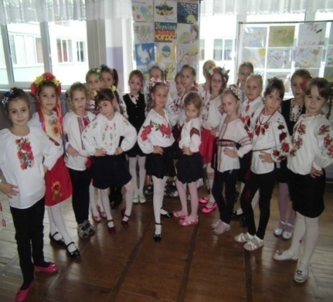
Святково прибрана зала. На стінах вишиті рушники, віночок зі стрічками, калина. Всі учні одягнені в українські національні костюми.
Під музику діти виходять на сцену.
Вчитель. Шановні гості і діти. Вітаю вас на нашому святі. А зібралися ми сьогодні заради вшанування традицій нашого великого українського народу .
Послухайте легенду, яку склав В. Сухомлинський.
«Недалеко від однієї хати росла вишня. Така стара, що тільки цвіла одна гілка. Батько хотів зрубати гілку. Але мати сказала: -" Не треба рубати. Цю вишню посадив ще твій дідусь."
Вишня вродила востаннє. Мати зібрала кісточки, посадила в землю, виросли з кісточок вишні молоденькі. Стара вишня всохла, а молоденькі вже цвітуть і плодоносять.
Отак як вишня не вмерла, а продовжила свій рід, так і народ ніколи не вмре. Поки живе Батьківщина.»
Бережімо все старе і предковічне. Бережімо те, що дороге нашим дідам і прадідам. Це пам'ять народу. Бо як втратить народ пам'ять, втратить і любов до Батьківщини.

Пісня «Україні»
Сл. Р.Гнатюка Муз. М.Ведмедері

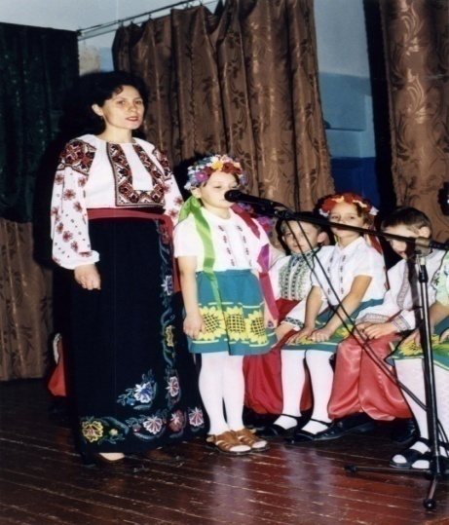
Гей, моя країно,
Рідна Україно!
Я твоя дитина,
Крапелька твоя!

Приспів:
Це моя країна
Рідна Україна
На якій з’явився
І співаю я.

З крапельок – потічки,
Із потічок – річка!
Річка синя стрічка,
Золоті поля…
Приспів.

1 учень. Що таке Батьківщина?
За віконцем калина,
Тиха казка бабусі,
Ніжна пісня матусі,
Під тополями хата.

2 учень. Під вербою криниця
В чистім полі пшениця,
Серед лугу лелека,
І діброва далека,
І веселка над лісом.

3 учень. І стрімкий обеліск,
І дороги срібляні,
що у далечі манять.

4 учень. Ким в житті ти не станеш:
Шахтарем, хліборобом,
Будівничим, солдатом, -
слід завжди пам'ятати:

5 учень. Коли любиш ти все це
І приймаєш у серце.
Від біди боронити

6 учень. Кожну в лузі билину
Кожну в гаї пташину .
Значить, це - Батьківщина
Має доброго сина.

Ведучий( 1 ) Хто знає й береже минуле.
І вміє шанувать сучасне,
Лиш той майбутнє
вивершить прекрасне.

Ведучий ( 2) Гостей дорогих
ми вітаємо щиро.
Стрічаємо з хлібом,
любов ' ю і миром.

Під фонограму « Пісня про рушник» Музика П.Майбороди.
(Кладуть хліб - сіль на рушнику на стіл.

Вчитель. Це давня традиція : гостям на рушнику підносити хліб як символ гостинності нашого народу. Немає оселі, де б не було вишитого рушника.
Ведучий(1). Червоний колір на рушнику - це колір калини, яку завжди любили і шанували на Україні.
Ведучий(2). Чорний - це колір землі - годувальниці. Велика наша Україна. І рушники в різних куточках вишивають по - різному. В кожен рушник вкладена велика праця, тому рушники бережуть і передають з покоління в покоління. Рушник - це символ людського щастя.

Вчитель. Багато рушників, серветок, які прикрашають залу, - це робота бабусь, прабабусь, мам наших учнів.

Учень. Дивлюся мовчки на рушник,
Що мати вишивала
І чую: гуси зняли крик,
Зозуля закувала,
Знов чорнобривці зацвіли,
Запахла рута й м'ята.
Десь тихо бджоли загули,
Всміхнулась люба мати.
І біль у серці раптом зник,
Так тепло - тепло стало...
Цілую мовчки той рушник,
Що мати вишивала.

Тече вода з - під явора яром на долину.
Пострічаєм червону калину.
Станем, станем гарненько в рядочок
Та зав'яжем круг неї віночок.
Пісня "При долині кущ калини".
При долині кущ калини
Похилився до води.
Ти скажи, скажи калино,
Як попала ти сюди.

Якось ранньою весною
Хлопець бравий прискакав.
Милувався довго мною,
А тоді з собою взяв.

Він хотів мене, калину,
Посадіть в своїм саду.
Не довіз і в полі кинув,
Думав, що я пропаду.

Я ж за землю ухопилась,
Стала на ноги свої.
І на віки поселилась,
Де вода і солов’ї

Не хитай калину, вітер,
Я тепер не пропаду.
Наді мною сонце світить,
І я на рік зацвіту.

Вчитель. Калина, верба - рослинні символи України і, як кажуть в народі, " Без верби і калини нема України"

Учень. Калина веселе, калина червона.
Люблю твоє листя та росяні гронця.
Сонцем знов налита і сама від сонця.
Звисли, мов намисто, калинові гронця ;

Учень. Сонечком умита, чистою росою.
Ой, калино - цвіте, радісно з тобою!
До нашої стежки нахилилась віттям,
Зоряно з тобою матері і дітям.

Учень. Калина червона, калина барвиста,
То від тебе зоря промениста.

Вчитель. А що вже наша мова багата на приказки, прислів'я! А особливо про калину. Не вірите? То послухайте.

Учень. Пишна та красива, мов справжня калина.

Учень. Молода дівчина така гарна, як калина.
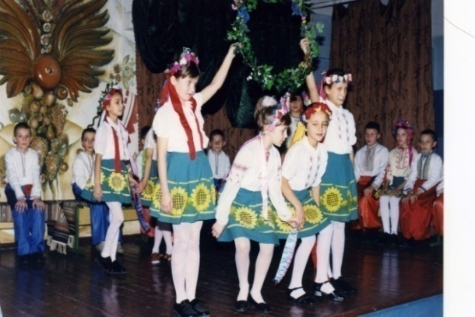
Учень. Стоїть на дворі дівонька, як над ставом калинонька,

Учень. Убралась в біле плаття, як калина в білий цвіт.

Вчитель. Діти, послухайте і мою загадку і спробуйте відгадати.
- З квітів його виплітають, ним голівку прикрашають
Щоб дівчиноньку зберіг український оберіг. ( Віночок. )
Вчитель. Український віночок - не просто краса, а й оберіг. У ньому, вірили люди, є сила, котра болі знімає, здоров ' я додає. Колись плели віночок з 12 квіток.
Учень. Найпочесніше місце у віночку належить деревію - як символу нескореності.

Учень. Неодмінно вплітали барвінок як символ життя.

Учень. Безсмертник - вважалося, що він дарує здоров ' я.

Учень. Цвіт яблуні, вишні - то був символ материнської любові.
- Калина - символ краси і вроди.
- Ружа, як і її сестра - мальва і півонія, запобігала серцевим захворюванням.
- Ромашка - уособлювала доброту і ніжність.
- Квітка маку символізувала печаль, її вплітали до віночку ті дівчата, у чиїх родинах хтось загинув, помер.
Інсценізування
Мати і донька.( Мати учениці розповідає про віночок, показуючи кожну квіточку у віночку своєї дитини).
Починали уквітчувати голівку віночками дівчаткам з трьох років. Перший віночок для дівчинки плела мати. Купала його в росах сім днів, сушила, а тоді до скрині клала. У віночок вплітала чорнобривці, незабудки, барвінок, ромашки. Кожна квітка лікувала дитину.
У чотири роки плівся інший віночок. Вплітали безсмертник, листочки яблуні.
У віночок шестирічної дівчинки вплітали мак - він оберігав спокійний сон дитини та ясну думку.
Для семирічної дівчинки плели вінок із семи квітів. Вперше вплітали до нього цвіт яблуні.
Батько торкався голівки донечки з віночком і промовляв : " Мати - яблуня, дай донечці моїй здоров ' я і долю красну."
В центрі віночка було гроно калини - символ дівочої вроди. До вінка чіплялися стрічки. Кожна стрічка була символом.

Вчитель. А скільки загадок склав народ про квіти.
Учні. На городі тичка, а на тичці капличка. Без вікон, без верха, а в ній людей без числа. (Мак.)

- Синьоока чарівниця часто в полі в нас вертиться.
Де вінки вона спліта, пшениці рідкі й жита. ( Волошки. )

- Цвіте синьо, лист зелений Квітник прикрашає
Хоч мороз усе побив, його не займає. ( Барвінок. )

- У вінку зеленолистім, у червоному намисті, видивляється у воду на свою дівочу вроду. (Калина. )
- Стоять у лузі сестрички, золотенькі очі, білі вії. ( Ромашка.)

-Навесні зацвіте білим цвітом
А в жнива - червоним плодом. (Вишня.)

(Підходять дівчатка з квітками і чіпляють на коло, утворюючи віночок.)
Ведуча(1). Плетемо із квітів : сонечко - вінок,
Попросимо всіх друзів ставати у танок.

Ведуча(2). Нехай же залунає дітей щасливий сміх
І наш вінок чарівний з'єднає в коло всіх.
( Танець з віночками.)

Ведуча (1). Розвивайся, звеселяйся, моя рідна мово,
У барвінок зодягайся, моє щире слово!
Колосися житом в полі, піснею в оселі,
Щоб зростали наші діти мудрі і веселі,
Щоб на все життя з тобою ми запам'ятали,
Як з колиски дорогої мовоньку кохали.

Ведуча ( 2 ).Наша дума, наша пісня
Не вмре, не загине.
От де, люди, наша слава,
Слава України.

Вчитель. Так ніколи не загине це диво - дивне - українська пісня.
А яку силу воно таїть в собі. Минають віки, потрясають світ війни, голодомори, на зміну одним поколінням приходять інші, і у кожного свої смаки, свої уподобання. А народна пісня залишається, через усі злигодні і поневіряння проносить свою нев'янучу молодість.

Ведуча. Пісня ввійшла в наше життя ще коли ми були маленькими в колисці. Це перша мамина пісня любові і доброти. Вона така ж ніжна і лагідна, як матуся.

Учень. Бринить колискова,
Дзвенить колискова,
То тиха й задумлива мамина мова .

Пісня колискова " Котику сіренький".
( Дівчинка, тримаючи малюка-ляльку, співає колискову).

Котику сіренький,
Котику біленький,
Не ходи до хати,

Не буди дитяти.
Дитя буде спати.
Котик воркотати.
Ой, на кота воркота,
На дитину дрімота.
А-а, люлі-люлі. (2 рази)

Вчитель. Минали роки, підростали діти, і чути вже було на сільському вигоні: " Десь тут була подоляночка ".

Пісня і хоровод "Подоляночка".
Десь тут була Подоляночка,
Десь тут була молодесенька.
Тут вона сіла, тут вона впала,
До землі припала,
Сім літ не вмивалась,
Бо води не мала.

Ой устань, устань, Подоляночко,
Ой стань, устань, молодесенька.
Вмий своє личко, личко біленьке.
Біжи до Дунаю, бери ту, що скраю.

Вчитель. Пісня - це ніби джерельце. П'єш і хочеш пити. Скільки ніжності і любові до природи рідної землі таїться в словах:: калинонька, тополенька, ластівонька, зозуленько, соловейко! Таких ніжних пісень не почуєш, мабуть, ніде, тільки у нас, на Україні.
Пісня "Ой прийшла весна, ой прийшла красна».
Розійшлися хмарки, гляне сонечко.
Заб’ється в грудях моє серденько.
Ой прийшла весна, ой прийшла красна.
Принесла мені щастя й радощі.

Защебетали пташечки малі,
Повеселіли шумні діброви.
Ой прийшла весна, ой прийшла красна,
Принесла мені щастя й радості.

Вчитель. Скільки ж пісень придумали наші прадідусі і прабабусі і передавали з покоління в покоління!

Учень. Чи можна забути ту пісню,
Що мати співала малому, коли засинав.
Ту стежку, що босим колись протоптав.

Вчитель. А зараз я запрошую на сцену батьків, які заспівають пісню.

Пісня «Ой під вишнею»
Ой під вишнею,
Під черешнею.
Стояв старий з молодою,
Як із ягідкою,

І просилася, і молилася:
«Пусти мене, старий діду,
На вулицю погулять!»
«Ой і сам не піду,
І тебе не пущу,
Бо ти мене, старенького,
Та й покинеш на біду.

Куплю тобі хатку,
І ще сіножатку.
І ставок, і млинок,
І вишневенький садок!»

«Ой не хочу хатки,
Ані сіножатки,
Ні ставка, ні млинка,
Ні вишневого садка!

Ой ти, старий дідуга,
Ізігнувся, як дуга,
А я молоденька,
Гуляти раденька!...»

Вчитель. А яка ж українська пісня без бандуристів? Це ж бандуристи ходили із села в село, співали пісні про долю народу, про історичні події.

Пісня з бандурою
Пісня « Це моя Україна»
Муз. М. Ведмедері
Зацвітає калина, зеленіє ліщина,
Степом котиться диво-луна.
Це моя Україна, це моя Батьківщина,
Що як батько і мати одна.

Тут моя рідна хата,
Земля хлібом багата.
Тут дитинство моє золоте.
Це моя Україна, це моя Батьківщина,
Що – як батько і мати – одна.

Вчитель. Яке б важке життя не було у нашого народу, через які б поневіряння не довелося пройти, але він ніколи не втрачав почуття гумору. Висміював в своїх піснях ледарів, хитрунів, жаднюг.

Сценка - пісня "Грицю - Грицю до роботи".
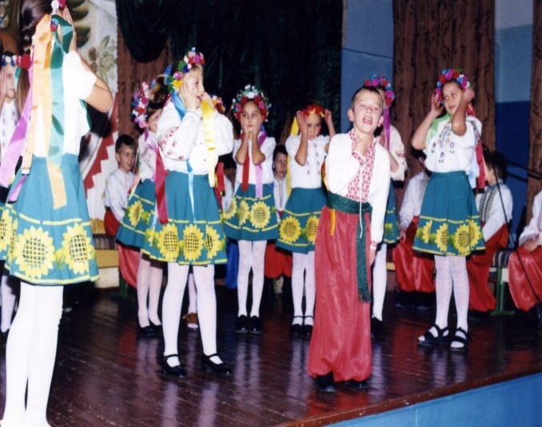
Грицю, Грицю, до роботи!
В Гриця порвані чоботи…
Грицю, Грицю, до телят!
В Гриця ніженьки болять…

Грицю, Грицю молотити!
Гриць нездужає робити…
Грицю, Грицю, врубай дров!
Кахи-кахи! Нездоров…

Грицю, Грицю, роби хліб!
Кахи-кахи! Щось охрип…
Грицю,Грицю, іди їсти.
Ой,дозвольте, де мені сісти?
Учень. Пісня - наш паспорт вічний,
Пропуск у білий світ.
Ми не ховали обличчя,
Гордо йшли сотні літ. Завжди ми накривали
Дружби ясні столи,
Нас по піснях пізнавали,
Де б ми таки не були.

Учень. Несімо ж крізь терни років, крізь вогонь ,
І пісню народу, і мову його,
І волю орлину, і правду живу.
З - під неба Вкраїни у даль світову.

Вчитель. У кожного з нас є своє родинне вогнище, є дім, в якому ми живемо. А от коли скласти наші маленькі Батьківщини, вийде велика держава - Україна. Це наша земля, наш рідний край, наша країна з мудрими, талановитими людьми, з чарівною піснею, що дивує світ, з мальовничою природою, народними традиціями. Любіть свій край, де народилися і живете. Вивчайте її історію, її традиції, її пісні. Як звертався до нас Т. Г. Шевченко.

Учітесь, брати мої,
Думайте, читайте.
І чужому научайтесь,
І свого не цурайтесь.

Роду іншого не знаю,
Так завжди я буду жити,
рідний край любити .
Українцям помагати
Всі учні. Бо Україна - моя мати.

ГОДИНА СПІЛКУВАННЯ
« Секрети сімейного альбому»
Мета: виховувати в учнів почуття поваги і любові до своєї родини, бережливе ставлення до сімейних реліквій.
Обладнання: альбоми, фотографії, малюнки, роздатковий матеріал.
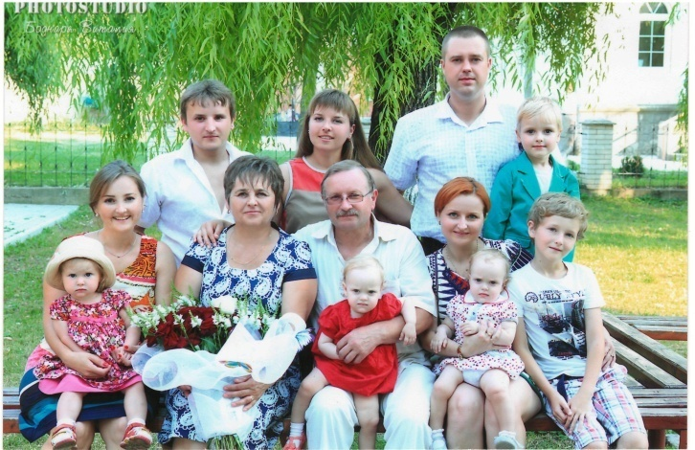
Хто не знає свого минулого,
Той не вартий свого майбутнього.
Максим Рильський

І. Організаційний момент
Встаньте , діти всі рівненько,
Посміхніться всі гарненько,
Посміхніться ви до мене ,
Посміхніться і до себе,
Привітайтесь : «Добрий день !»
ІІ. Актуалізація опорних знань
Загадка
Аркуші паперу, як кінострічки, зберігають моменти історичні. (Фотографії)

ІІІ. Мотивація виховання
Цей урок – мов справжнє інтерв’ю.
Кожен думку висловить свою.
Метод «Мікрофон»
Як ви розумієте вислів Максима Рильського?
1. Вступне слово вчителя
Кожна людина повинна знати свій родовід, пам’ятати своїх прапрадідів, знати, чим вони займалися, як жили. Дізнатися про це нам може допомогти сімейний альбом.
2. Бесіда з учнями
Чи зберігаються у ваших сім’ях альбоми з фотографіями?
А які саме фотографії містяться в цих альбомах?
Які свята стали традиційними у ваших родинах?
Коли за святковим столом збираються всі члени родини?
«Міцна сім’я – міцна держава».
ІV. Формування умінь працювати з фотографіями (ланцюжком)
Гра «Доповни швидко і точно»
1. Які предмети та будівлі зображені на фотографії?
2. Що роблять люди, зображені на знімку?
3. Коли і де відбувалася подія? Обґрунтуйте думку.
4. Чи позували люди для фотографії чи це випадковий знімок?
5. З якою мето зроблено фотографію?
6. Чи є на фотографії підпис? Про що він може розповісти?
7. Якщо вам невідома дата фотографії, спробуйте визначити час її появи.
8. На які запитання фотодокумент не може дати відповіді? (фіксує певний проміжок часу).
Якої інформації бракує ?
V. Асоціативний кущ (словникова робота)
Фотографія – знімок, фотодокумент, світлина, ілюстрація, малюнок, фотка.
.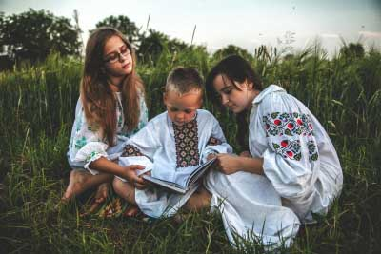 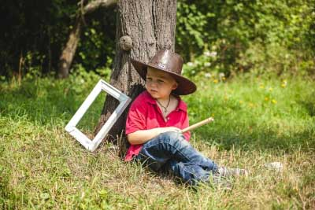
VІ . Творче завдання
Синквейн із поняттям «фото»
Фотографія.
Сімейна, чорно-біла.
Пам’ятаємо, згадуємо, розповідаємо.
Чим цікава твоя фотографія?
Приємні спогади.
VІ І. Робота над прислів’ями
Без роду нема народу.
У сім’ї дружать – живуть не тужать.
Сім’я сильна , коли над нею дах один.
VІІІ. Підсумок
Фотографія – це пам'ять. Бережіть сімейні альбоми, щоб на схилі літ передати своїм дітям. Знання про свою родину і збереження сімейних фотографій – це не просто красиві слова, це обов’язок не тільки перед минулим, а й перед майбутнім поколінням.
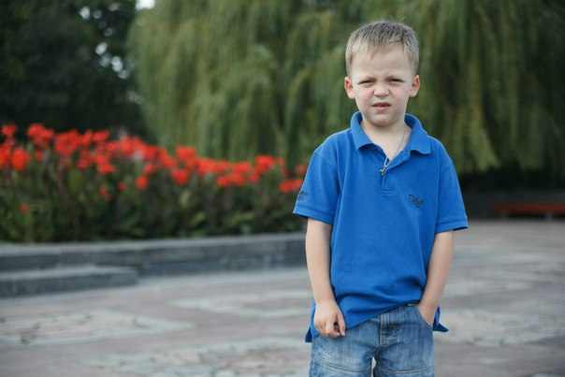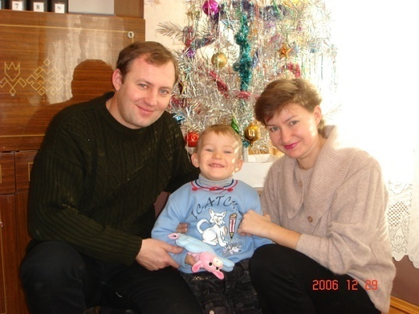

Хвилинка міркування
А що ви будете далі робити з цим альбомом?( Відповіді дітей )
В період розвитку сучасних технологій фотографії, а також відео, слайди та інша інформація може зберігатися на електронних носіях: комп’ютерах, ноутбуках, планшетах ,дисках, флешках.

V . «Людина з планети «Старість»

«Схилилась яблуня до тину,
Сповна віддавши урожай.
Не ображай стару людину,
Чи чуєш ти, не ображай».
З народної творчості

Другий місяць осені починається з особливої дати. 1 жовтня у всьому світі відзначається Міжнародний день людей похилого віку, проголошений Генеральною Асамблею ООН, а в Україні це також і День ветерана.
Україна як повноправний член ООН підтримала ініціативу міжнародного співтовариства і з 1991 щорічно відзначає цей день. Рішення про щорічне відзначення в Україні Міжнародного дня громадян похилого віку та створення належних умов соціального захисту пенсіонерів, інвалідів, одиноких непрацездатних громадян затверджено урядовою постановою від 26 вересня 1997 року № 1066 «Про щорічне відзначення Міжнародного дня громадян похилого віку». Відповідно до Указу Президента України від 24 вересня 2004 року 1 жовтня Україна відзначає і День ветерана.
Цей день – не лише можливість нагадати всім про обов’язок бути турботливими і милосердними до найповажнішої частини суспільства. Це і привід до роздумів щодо подальшої долі людства, його культури, взаємозв’язку поколінь. Насамперед хотілося б виділити традицію, яка найбільш важлива у всьому нашому суспільстві. Вона полягає в належній повазі до старості і до літніх людей. Ми вважаємо, що ця традиція дуже важлива для всього українського суспільства, адже літні люди є найбільш мудрими, заслуженими і такими, які заслуговують глибокої поваги. Втім, не варто забувати і те, що люди старшого покоління потребують нашої підтримки – через свою старість вони не завжди можуть займатися всім тим, що їм потрібно.
Повага до старших вважається в народі рисою, притаманною кожній порядній людині. Щоб виховати цю рису, дітям розповідали й розповідають різні повчальні історії, казки, легенди. Ось одна із них.
Колись старих людей, у яких не було вже сил працювати, спускали на лубках у провалля, щоб дарма хліба не їли. А один чоловік дуже любив свого батька і не виконав жорстокого закону, заховав його у хліві, годував таємно. Через деякий час трапився недорід: нічим людям сіяти. Старий побачив, що син чогось журиться, розпитав про все і порадив зняти снопи із стріхи, ще раз обмолотити і засіяти. Так син і вчинив. Зійшов у нього хліб найкраще, і найбільша нива була засіяна. Всі люди допитувались, як він до такого додумався. Він спочатку мовчав, а згодом розповів, що його батько так навчив. З того часу люди перестали старих на лубках вивозити, а шанували до самої смерті, бо вони мудрі, життям биті, завжди розуму навчать.

Година спілкування :
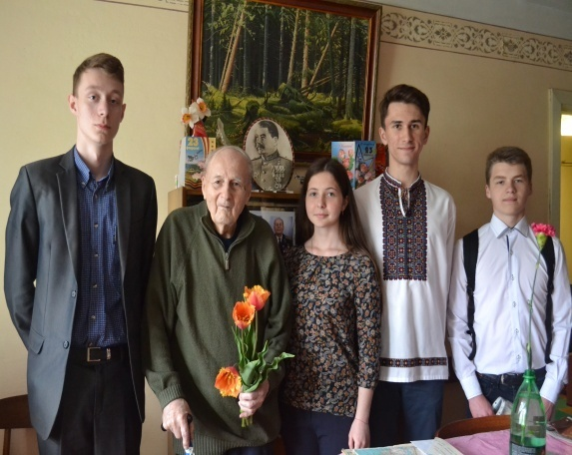
«ЧОГО НАС НАВЧАЮТЬ БАБУСІ І ДІДУСІ»

Мета: розповісти про необхідність шанобливого ставлення до літніх людей; виховувати любов і турботливе ставлення до людей похилого віку; виховувати в своєму характері мотиваційну установку на обов’язковість допомоги людям шанобливого віку.

Обладнання: тексти казок, прислів’я, фотографії, слова на дошці.
І. Вступне слово вчителя
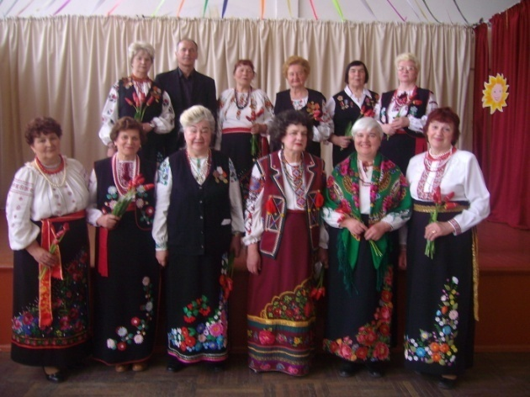
Сьогодні ми з вами перегорнемо найважливіші сторінки цікавої книги «Людське життя». Життя людини – найвища цінність. Людина народжується для того, щоб власним життям залишити особливий слід на землі. Це народження і виховання дітей, працею примноження земних багатств і навколишньої краси довкілля,наповнення світу мистецтв його шедеврами. Все, що нас з вами оточує – створено Природою і невтомною працею людини. Все, чого досягає людина в житті, бере свій початок в сім'ї. Сім'я – початок життєвої стежки, на яку ступає першим самостійним кроком маля; доріжки – яку долає дитина на шляху до Країни знань, алеї самостійності юних громадян на шляху у виборі майбутньої професії і, звичайно, стрімкої автостради дорослого самостійного життя. А згодом ця швидкоплинна траса переходить у невеликий путівець, що веде кожного з нас до тихого й неспокійного старечого «заходу»- стежки за горизонт.
І яке навчання отримаєте ви в сім'ї – таким ви пронесете його протягом вашого життя, кинете його зерна і у ваші майбутні сім'ї, де ви будете через декілька років головуючими.
Щороку 1 жовтня відзначається як Міжнародний день людей похилого віку, проголошений 50 – сесією Генеральної асамблеї ООН. В Україні цю дату відзначають з 1991 року.

- Діти, ви всі проживаєте в сім'ї. Хто проживає разом з вами?
- А ви завжди були такі, як ви зараз?
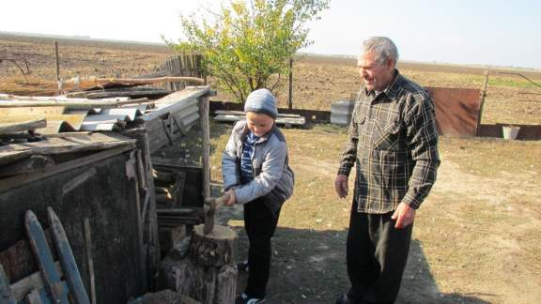
- Звичайно,ні! Ви постійно змінюєтеся, змінюєтеся зовні і ваші дідусі й бабусі з кожним роком старіють.
Отже, старіння - це процес згасання організму, а похилий вік - заключний етап людського життя. Це зріла пора, коли людина, пройшовши довгий шлях у житті, багато знає, вміє та має цінний скарб - життєву мудрість.
- Сьогодні ми поговоримо про мудрість. Вам знайоме це слово?
- Як ви вважаєте, що таке мудрість?
Доберіть синонім до слова мудрість. (Життєвий досвід, розум, знання)
- Яку людину можна назвати мудрою?
- Де і у кого можна навчитися мудрості?

ІІ. Читання й обговорення казки В. Сухомлинського
ДЛЯ ЧОГО ГОВОРЯТЬ «СПАСИБІ»
Лісовою стежкою йшли двоє — дідусь і Хлопчик. Було жарко, захотілося їм пити. Подорожні підійшли до струмка. Тихо дзюрчала прохолодна вода. Вони нахилилися, напилися.
- Спасибі, тобі, струмок, — сказав дідусь. Хлопчик засміявся.
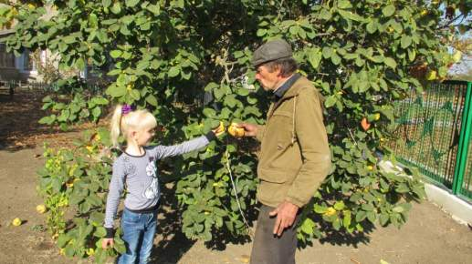
- Ви навіщо сказали струмку «спасибі»? — запитав він дідуся. — Адже струмок не живий, не почує ваших слів, не зрозуміє вашої вдячності.
- Це так. Якби напився вовк, він би «спасибі» не сказав. А ми не вовки, ми — люди. Чи знаєш ти, для чого людина говорить «спасибі»? Подумай, кому потрібне це слово?
Хлопчик замислився. Часу в нього було багато. Шлях був довгий...
- Уявіть, що разом із дідусем — героєм казки — ви гуляєте лісом. Поміркуйте і розкажіть, чого вас може навчити мудрий дідусь.
- Як ви гадаєте, яке життя прожив дідусь з казки? Ким він працював?
- Як ваші бабусі і дідусі учать вас бути вдячними? (Діти розповідають про своє спілкування з бабусями і дідусями).

ІІІ. Вправа «Обговоримо ситуацію». Робота у групах.
- Я поводитимуся так у ситуаціях:
- Група - бабуся або дідусь потрапили до лікарні;
- Група бабуся і дідусь живуть в іншому місті;
- Група - у бабусі або дідуся день народження;
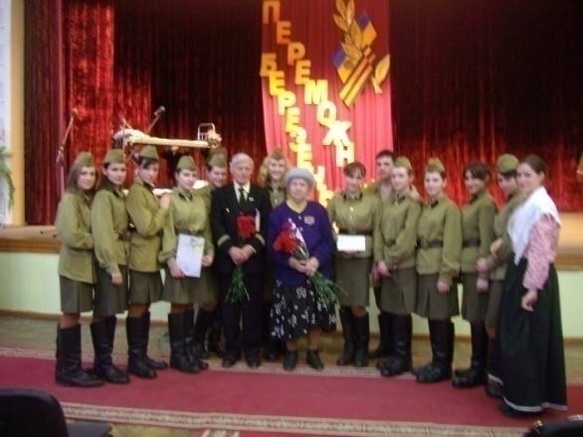
- Ви, напевно, чули такі слова: «Молодим — скрізь у нас дорога, людям похилого віку — скрізь у нас шана!».
- Чому так говорять?
Легенда
В одній із країн у минулому був звичай: коли людина старіла, її скидали у прірву, щоб не їла задарма харчів. Та один син надто любив батька, щоб це вчинити. Отож він поселив свого батька на горищі, куди завжди приносив їжу. Та настав у цій країні неврожай. Голод панував серед людей. Бачить батько, що син чимось заклопотаний, чимось зажурений. От він і питає сина: "Що ж ти, любий сину, такий засмучений? Що трапилося в тебе? Ти увесь аж почорнів, напевно, від горя якогось?" Розповів тоді син про своє нещастя та про те, що нічим засіяти поля. А батько порадив: "Зніми з хати снопи , якими вона накрита, та й обмолоти ще раз. Зібраним зерном засій землю."
Послухався син і зробив саме так, як велів батько. І вродило збіжжя у них найкраще . Дійшли слухи і до царя про добрий урожай на полі того сина. Покликав він його до себе та питає: "Хто навчив тебе такої мудрості?" Нікуди було діватись тому чоловікові. Розповів цареві всю правду. З того часу старі батьки доживали зі своїми дітьми до старості у шані та повазі."
- Можливі питання для обговорення: До яких роздумів спонукає вас ця легенда? Чого вона вчить?.
- А в чому суть слів «шануймо», як ви їх розумієте?

ІV. Робота над віршем « Шана»
"ШАНА"
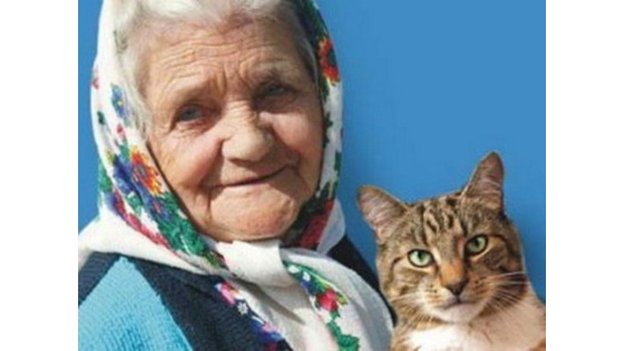
Неправда — все мов, продається:
Давай готівку — і неси ,
А як людське гаряче серце
Ти покладеш на терези?
Не все, не все міняти можна —
Спинись, задумайся на мить.
Є заповідь одвічна Божа,
Що краще золота блищить.
Шануймо батька, шануймо матір,
І нам воздасться теж добром.
Хай буде шана в кожній хаті
І дух родини за столом.
Шануймо батька, шануймо матір —
Нам каже Біблія свята, —
І щастям будем ми багаті
На всі часи, на всі літа.
Слова ті треба повторяти,
Бо в них основа доброти.
Коли б не батько і не мати,
Чи був би на цім світі ти?
Слова ці треба змалку вчити;
В' них світить істина стара:
Коли в добрі батьки і діти —
Тоді всім вистачить добра.
- "Шанувати" - означає виражати пошану та повагу до літніх людей, надавати їм посильну допомогу.
- Похилий вік неминуче окреслює навколо людини коло самотності... І тоді єдиним сенсом життя стає спілкування з близькими людьми: дочками, синами, онуками.
- Літні люди люблять давати поради.
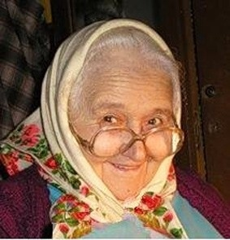
- Хочеш, я навчу тебе швидко рахувати подумки? - запитує дідусь, щасливий можливістю бути потрібним.
- Для чого? - дивується внук, - у мене є калькулятор...
- Чи правильно вчинив хлопчик?
- Ніколи не слід відмовлятися від щирої допомоги старої людини.
- А у вас були подібні ситуації?
- А ви допомагаєте своїм бабусям і дідусям? (Учні розповідають.)
- Чого ви можете в них навчитися? (Школярі дають відповідь)

V. Тест "Хвилинка для роздумів”.
Якщо хочете знати про те, як ви ставитеся до людей похилого віку та чи виховані ви діти, досить дати відповідь "так" чи "ні" на запропоновані запитання. Якщо "так" — поставте (+), якщо "ні" — (-).
- Чи знаєте ви день народження своїх дідуся і бабусі?
- Чи вітаєте своїх дідусів і бабусь із днем народження?
- Чи соромитеся ви вдома, у гостях, у театрі подавати бабусі пальто, дати руку, коли виходите з транспорту?
- Батьки пригощають тебе тістечком, шоколадкою. Чи завжди ти ділишся з своїми дідусем і бабусею?
- Чи допомагаєш своїм дідусеві та бабусі у господарській роботі?
- Чи хоч раз допомагав стареньким перейти дорогу, донести кошик чи підняти якусь річ?
- Якщо ти дуже гарний онук чи гарна онучка, знаки повинні стояти в такій послідовності: ( + + - + + + ). Якщо картина вийшла зовсім протилежна, ти повинен серйозно задуматись над тим, якою людиною ростеш. Якщо ж тільки дещо не співпадає, не засмучуйся. Справу можна виправити, будь тільки уважним до своїх близьких.
У нашій країні проводиться Всеукраїнська благодійна акція "Милосердя", яка розрахована на адресну підтримку найбільш вразливих категорій населення: пенсіонерів, ветеранів, інвалідів, самотніх непрацездатних громадян за рахунок залучення спонсорської та благодійної допомоги. У нашій школі теж проводилася акція «Серце до серця» , «Сім кароплин », всі учні теж зробили свій внесок для допомоги людям похилого віку.
Міністерством охорони здоров'я впроваджено спеціальну програму "Здоров'я літніх людей". До неї входять: поліклінічна та стаціонарна допомога вдома, лікування інвалідів Великої Вітчизняної війни у госпіталях, придбання ліків в аптеках зі знижкою.
Життя вже не раз доводило, що найкращі ліки - доброта. Вона відроджує надію, зміцнює віру, зціляє душу.
Говорити про милосердя можна багато, а можна реально творити добро своїми повсякденними справами. Усім потрібно берегти літніх людей і піклуватися про їх добре життя на схилі літ.
VІ . Гра.
Умови гри: якщо людина повинна робити те, що називає вчитель, то учні плещуть у долоні, а якщо ні, то нічого не роблять.
- Бути милосердним, щирим.
- Насміхатися з чужого горя.
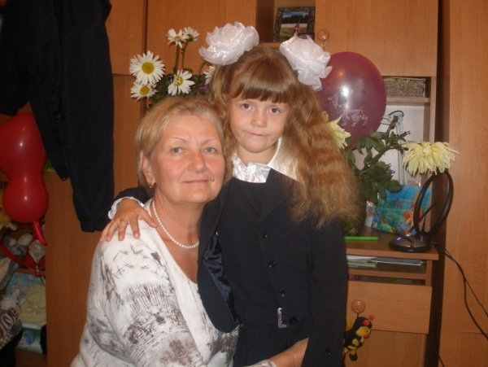
- Допомагати людям похилого віку.
- Захищати слабкого.
- Бути завжди ввічливим.
- Ображати інших.
- Піклуватися про тварин.
- Шанувати працю інших людей.
- Хвалитися, коли зробив добрий вчинок.
- Шанувати батьків.
- Діти, а як ви розумієте поняття « допомога», «співчуття», «милосердя»?
- Який інтернат знаходиться поблизу нашого села?
- А чим ми можемо допомогти людям похилого віку ?
VІІ. Підсумок заходу
- Поясніть прислів’я: «І старість не страшна, коли молоді допоможуть».
- Подумайте, чим молоді люди можуть допомогти старим, а старі - молодим. (Наприклад: старі люди можуть дати мудру раду, навчити терпіння тощо. Молоді люди можуть подарувати людям похилого віку увагу, турботу, добре слово.
- Тож даруйте своїм рідним, сусідам, людям похилого віку радість і турботу, доброту й милосердя.

VІ. Традиції і звичаї родини
Кожний народ на землі з покоління в покоління передає свої звичаї, побут, легенди й світогляд. Усе, що людина вважає своїм, рідним, близьким і улюбленим, успадковано їм від предків і дбайливо зберігається в сучасному світі.
Традиції – це саме те, що виховує особистість і допомагає визначитися з життєвими пріоритетами. Свої традиції є також у кожної родини, і наша – не виключення. Основною нашою традицією є згуртованість. Щоб не трапилося, завжди можна бути впевненим у тім, що рідні прийдуть на допомогу .
У нашого народу є величезна кількість традицій і звичаїв. Звичайно, сучасний світ стає глобальним, а між народами і націями межі практично стираються. Всі чудово розуміють, наскільки важливо зберігати свою національну ідентичність і самобутність.
Звичаї - це ті неписані закони , якими керуються в найменших щоденних і найбільших всенаціональних справах . Звичаї , а також мова - це ті найміцніші елементи ,що об`єднують окремих людей в один народ, в одну націю. Звичаї , як і мова, виробилися протягом усього довгого життя і розвитку кожного народу .
Гостинність- одна із сімейних традицій. У наших родинах завжди раді друзям і знайомим. Прихід гостей перетворюється в маленьке сімейне свято. Батьки не забороняють дітям спілкуватися з дорослими, а навпаки, спонукають брати участь у спільному чаюванні й на власному прикладі вчать, як приймати гостей . Такі вечори проходять весело й цікаво для всіх.
В усіх народів світу існує повір`я , що той хто забув звичаї своїх батьків, карається людьми і Богом. Він блукає по світі, як блудний син, і ніде не може знайти собі притулку та пристановища , бо він загублений для свого народу.

Година спілкування
"Зима прийшла і празничків привела”
Мета : закріпити знання дітей про зимові свята, розширити знання про світогляд українського народу; виховувати любов і пошану до історичного минулого України, бажання дотримуватись традицій та зберігати обряди наших предків.

І.Організація класу. Повідомлення теми.
У народі кажуть: "Зима прийшла і празничків привела”.
І дійсно. Взимку майже щодня – свято. Ми ж виділили серед них найбільші:
- Андрія (13 грудня);
- Святого Миколая (19 грудня);
- Святвечір (6 січня);
- Різдво Христове (7 січня);
- Новий рік або свято Василя (14 січня);
- Водохреща (19 січня);
- Масляна (останній тиждень перед Великоднім постом).

ІІ. Виступи дітей.
День Святого Андрія
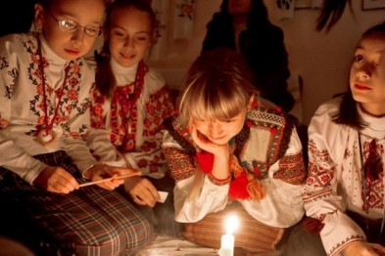
Це свято ми відзначаємо 13 грудня. Андрій Первозваний – християнський святий, учень Христа, апостол, що проповідував християнство.
День Святого Андрія люди люблять святкувати. Воно починається з поклоніння хлібові. Цей хліб печуть у формі сонця.
Він називається Калитою, бо спечений на честь сонячного божества Корша. У цей день увечері молодь збиралася у селянській хаті на вечорниці. Калиту пекли дівчата. Прикрашали її узорами з колосків, зірочок, зверху посипали маком і змащували медом, щоб була солодка. Начинку робили з вишень, з маку або з повидла. Хлопці приходили з музиками і починалося веселе дозвілля. Молодь танцювала, співала. На стіл ставили пісні страви: кашу на олії, вареники з капустою, картоплю в мундирах (не обирану),квашену капусту.
У цей вечір дівчата вгадували свою долю. Для цього, крім калити, пекли ще балабушки (пампушки) або млинці. Виклавши свої балабушки або млинці на тарілки, дівчата чекали, чию балабушку або чий млинець найперше вхопить собака, якого перед цим запускали до хати.
Вважалося, чию балабушку собака з’їсть першою, то та дівчина найшвидше вийде заміж. Дівчата вірили, що хлопець, який з’явиться уві сні, насланому Святим Андрієм, буде судженим.
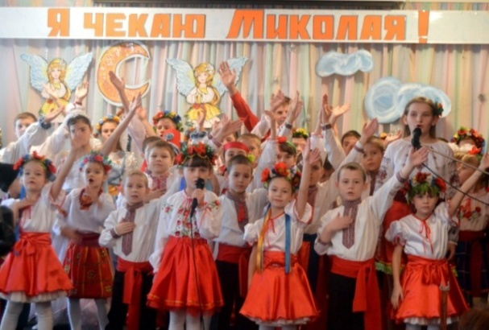
День Святого Миколи
19 грудня в сиву давнину український народ відзначав день Святого Миколая. Цей день був особливо урочистим. Вважалося, що цей святий є захисником усіх бідних і знедолених. Та найбільше його вшановували діти, для яких він був почесним охоронцем.
В Україні, особливо в західних областях, до цього дня добре готувались. Увечері Миколай заходив до оселі з подарунками. Якщо діти спали, Миколай клав подарунки їм під подушку. Вручаючи кожному окремо гостинець, Святий Миколай згадував усе те добре, що зробила дитина протягом року, і соромив за нечемні вчинки, ще й клав різочки для неслухняних дітей. Відтак діти свято вірили в існування цього доброго захисника і намагалися не гнівити Святого Миколая, який знає про все.
Крім того, в школах влаштовують цікаві вистави, де головною дійовою особою був Святий Миколай.
Нерідко у нього були янгольські крила. Він мав довгу бороду, а в руках тримав соснову гілочку, обвішану цукерками. Вручаючи гостинці, святий нагадував малечі про все добре і погане, зроблене нею за рік.
Різдво Христове
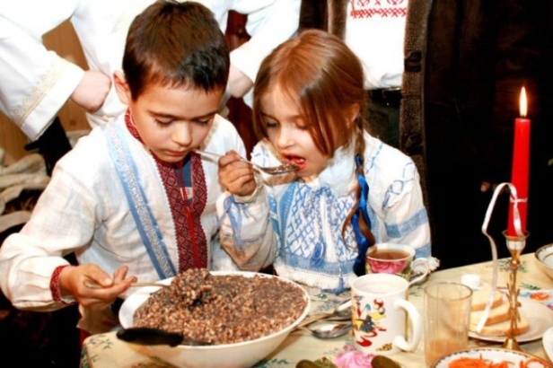
Із найдавніших часів 7 січня святкують православні християни Різдво Христове.
Розпочиналось святкування Різдва з першої зірки, яка виступала на небі 6 січня. Господиня ставила на стіл святкову вечерю, що традиційно складалась з 12 страв. Кількість страв на столі має велике значення, адже вони символізують дванадцять апостолів, що були першими учнями Христа. Сама вечеря розпочиналась з молитви, яку вся сім'я промовляла разом. Першим за стіл сідав господар і розпочинав вечерю, роздаючи усім традиційну українську кутю, після якої слідували і інші страви: плетенка, узвар, борщ, голубці, вареники з картоплею, грибами, капустою чи сиром, тушкована капуста, мариновані грибочки, оселедець, пампушки, часник та інше. Дуже цікавим є те, що у різних регіонах України набір страв є різним, та все ж зберігається їх кількість.
Мабуть, найяскравішою традицією був вертеп. Почесним у вертепі було носіння Різдвяної зірки. Вертепи включали безліч дійових осіб і зазвичай ілюстрували народження Ісуса Христа, рідше інші біблійні історії.
До наших днів деякі традиції збереглись, деякі втратились, деякі змінились, можливо, навіть виникли нові.
На жаль, мусимо відмітити, що все ж за довгі роки втратилась прекрасна традиція милостині та прийому до дому бідних, самотніх осіб чи сиріт. Це чудова традиція, яка дарує святковий настрій та піднесеність духу, адже ніщо не може зрівнятись з відчуттям того, що ми змогли подарувати свято тому, хто дуже потребував цього.
Щиро закликаємо вас дотримуватись прекрасних українських традицій святкування Різдва і не забувати про тих, кому ви потрібні, щоб ніхто не почувався самотнім у час Різдва.
Свято Василя
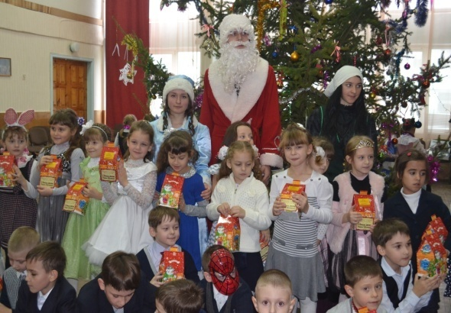
Святом Василя називають Старий Новий рік і відмічають його 14 січня. Василя Великого вважали покровителем землеробства, і саме тому цього дня основною обрядовою дією було засівання осель збіжжям.
Ще вдосвіта по селу ходили посипальники — хлопчики 7—14 років. У руках вони носили торбинки або рукавиці, наповнені зерном. Заходячи до хати, посипальники здійснювали символічне посівання, говорячи при цьому:
Ходе Ілля на Василя,
Несе пугу житяную
Куди махне — жито росте,
Вроди Боже жито, пшеницю
І всяку пашницю.
У полі ядро,
У домі добро.
У полі колосок,
А в домі — пирожок.
Здрастуйте, з Новим годом,
з Василем!
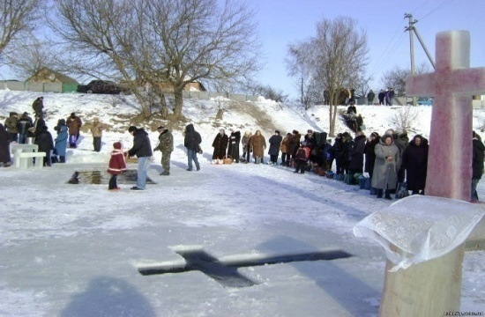
Свято – святе Водохреща
Водохреща (19 січня) - це останнє різдвяно-новорічне свято. Здавна існує традиція святити цього дня воду. Зранку чоловіки йшли до річки чи ставка, вирубували з льоду хрест, ставили його поруч з ополонкою і обливали червоним буряковим квасом.
Під обід священик , виголосивши молитву , освячував воду , занурюючи в ополонку срібний хрест. Після цього селяни випускли в повітря кілька пар голубів. Водохрещенську воду вважали лікувальною. Дівчата у посвячену воду клали калину чи коралі й умивалися « аби шоки були рум’яні».
В Україні на Водохреща вже не колядували , натомність священик обходив селян та освячував помешкання .
Масляна
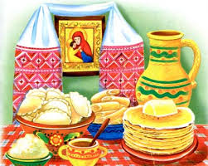
Масляна (сирний тиждень, Масниця, Пущення або Сиропуст) — це останній тиждень перед Великим постом, — колись велике язичницьке свято проводів зими. І весь отой святковий розгул і гармидер — пісні й танці, катання на конях, частування варениками і круглими, мов сонце, млинцями, — мав на меті одне: наполохати, прогнати зиму.
Масляна складається із трьох частин: зустріч у понеділок, кульмінаційна точка або «перелом» у «широкий» четвер і «прощальна неділя».

Прислів'я та приказки про Масляну
Не життя-буття, а Масляна.
Не все котові Масляна , буде й Великий піст.
Масляна сім днів гуляє.
Боїться Масляна гіркої редьки та пареної ріпи (тобто посту).
У прощений день, як на Великдень, всі цілуються.
Це Масляна йде, блін да мед несе.
На горах покататися, в млинцях повалятися..
Віддамо шанування на сирній в неділю.
Масляна не на вік дається .
ІІІ. Підсумок заняття.

Година спілкування
«Українські традиції. 14 жовтня - День захисника Вітчизни, українського козацтва »
Мета: розширити відомості учнів про наші традиції; розвивати інтерес до історичного минулого нашого народу;виховувати почуття любов до рідного краю, батьків, свого роду та примножувати родинні традиції.
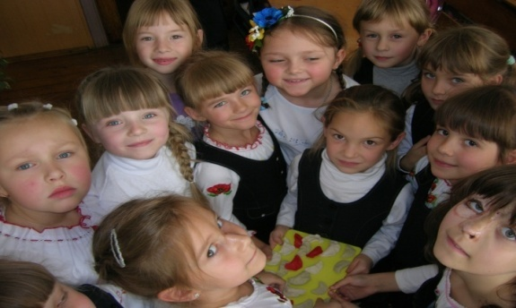
- Організація класу.
Доброго ранку травам росистим!
Доброго ранку квітам барвистим!
Доброго ранку сонечку ясному!
Людям усім і всьому прекрасному!

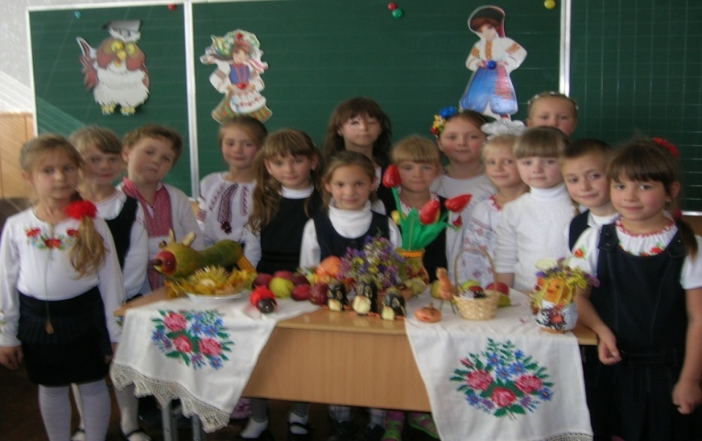
- Актуалізація опорних знань.
(На дошці написаний вірш.)
Гра «Знайди загублене слово»
Струмок серед гаю, як …. (стрічечка)
На квітці … , мов свічечка. (метелик)
Хвилюють, маюють, квітують поля –
Добридень тобі, … моя! (Україна)
- Відшуковуємо в словах для довідок (стрічечка, метелик, Україна).
- Діти ,заплющіть очі і послухайте вірш, який в нас вийшов? Що ви уявили?
- Що вас вразило? Що сподобалось?
- З ким вітаються у вірші? З чим порівнюють?
- Повідомлення теми і мети уроку.

- Сьогодні на уроці ми з вами будемо вести розмову про нашу неньку Україну, про її звичаї та традиції.
- Давайте згадаємо , яка пора року? Місяць? Число?
- Так, правильно 14 жовтня.
- У цей день не тільки свято урожаю (тому що з городів, садів зібрані всі овочі та фрукти), але й День козаків, захисника Вітчизни.
- Хто такі козаки?
- Вільні, сміливі, спритні хлопці, які захищали Батьківщину від ворогів .

3. Конкурс для хлопчиків «Справжній козак».
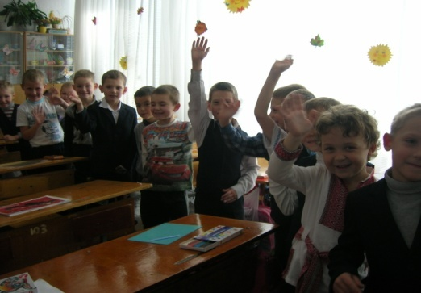
(хлопці повинні швидко знайти своє взуття та взутися, а дівчата спостерігають іпідтримують учасників).
- Робота над новим матеріалом.
(дітям пропонується сісти в позу слухача)
Легенда
Колись дуже-дуже давно Мудрець запросив до себе дітей різних народів, щоб обдарувати їх до свята. Зібралося багато люду, та всім знайшовся подарунок. Аж тільки помітили, що в обшарпаній одежині стоїть одна дитина і гірко плаче. Це була українська дитина, яка, соромлячись свого вигляду,боялась підійти ближче. Зажурився Мудрець – усе ж всім роздав. Задумався і подарував він танець і пісню, що й досі береже в душі наш народ. А за допомогою пісні, музики і танцю народ оспівував своїх захисників.
5. Фізкультхвилинка .

6. Конкурс «Хто швидше наліпить вареників».
Кожен козак був охайним, складав свої речі на місце і знав ,де що лежить. Але найбільше козаки полюбляли вареники.
Отже, конкурс для дівчаток та хлопчиків «Хто швидше наліпить вареників»
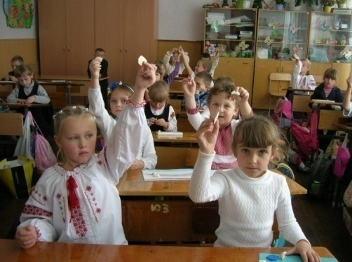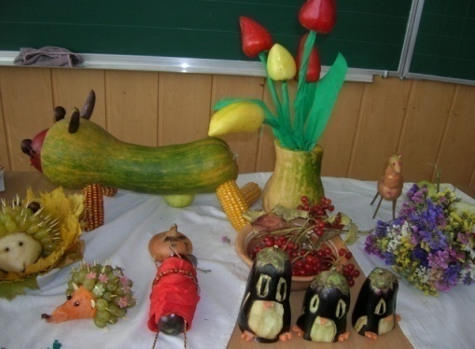
(Для конкурсу кожній дитині необхідний пластилін, дощечка, серветки) Оцінюю та показую найкращі роботи.
Конкурс «Знайди овоч».
(Дітей ділимо на дві команди. Вони відгадують загадки і збирають у свої кошики овочі).
Загадки про овочі
Що то за голова,
Що лиш зуби й борода?
(Часник)
* * *
Печуть мене, смажать і варять,
Їдять мене і дуже хвалять.
(Картопля)
* * *
Сидить Марушка в семи кожушках.
Хто її роздягає, той сльози проливає.
(Цибуля)

* * *
В полі хороше мені
Зеленіти навесні.
Чим же я — не молодець?
Маю диво-корінець,
Все про нього дбаю,
Цукор відкладаю.
(Буряк)
* * *
Некрасива, шишкувата,
Як прийде на стіл вона,
Скажуть весело хлоп'ята:
— Ну й розсипчаста, смачна!
(Картопля)
* * *
Хто хустиночку свою
Влітку покриває?
І по двадцять хустин
На голівці має?
(Капуста)
* * *
На городі в нас грядки,
На грядках – рясні листки:
Там зростають малюки,
Зелененькі …
(Огірки)
* * *
Кажуть, щоб хвороб не знати,
Треба всім мене вживати.
Може, ви мене й з’їсте,
Тільки сльози проллєте.
(Цибуля)
* * *
На городі виріс дужий,
Круглий, жовтий і байдужий
До червоних помідорів,
До капусти і квасолі.
Хто цей гордий карапуз?
Здогадалися?...
(Гарбуз)
Підсумок заняття.

ІV. Дружба

« Виключити з життя дружбу все одно,
що позбавити світ сонячного світла».
Цицерон
Дружба — це одне із найпрекрасніших почуттів, дарованих людині. Дружба — це вияв людського життя. Лише людина вміє товаришувати, співчувати та розраджувати. Питання полягає тільки в тому, чи вдається їй це робити по-справжньому, щиро, від усієї душі. Якщо так, то цю людину можна назвати справді щасливою. Кажуть, справжня дружба не знає кордонів, обмежень у відстані, у віці. Уміння радіти з успіху інших, підтримувати, розраджувати, допомагати, розуміти — ось що таке дружба по-справжньому. І ще я хочу сказати, що товариш і друг — це не одне й те саме. Товаришів може бути багато, а справжніх друзів — навряд чи.
Друг – це людина, яка завжди готова прийти на допомогу, з якою можна розділити радість і горе. Важко жити, якщо в тебе немає справжнього друга. Саме тому було запропоновано святкувати Міжнародний день друзів.
Дружба вчить турбуватися за іншу людину. Друг розділить твої радощі, турботи, допоможе розв’язати проблеми. Але не кожен вміє бути другом. До дружби треба дорости. Не може бути другом той, хто не вміє щиро, без заздрощів радіти успіху іншого. Справжня дружба – це коли можеш розповісти людині будь-які, навіть найбільші таємниці, і впевнений, що крім неї ніхто про це не дізнаєтьс .
Прислів’я та приказки про дружбу
· Дерево міцне коріннями, а людина – друзями.
· З добрим дружи, а лихого стережись.
· У лиху годину пізнаєш вірну людину.
· Міцну дружбу і вогонь не спалить.
· Людина без друзів, мов дерево без коріння.
· Яку дружбу заведеш, таке й життя проживеш.
· Нових друзів май, а старих не забувай.
· Справжнього друга за гроші не купиш.
Однією з основних духовних потреб людини є спілкування. Спілкування з тим, кому можна довіряти, хто завжди зрозуміє та підтримає, на кого можна покластися у будь-якій життєвій ситуації. Саме таким і повинен бути справжній друг — щирим, відданим, порядним. У великому світі людині важко знайти собі такого друга, але ще важче — не втратити його через якусь дрібницю, не «розміняти» стосунки з ним. Справжнім є саме той друг, із яким разом пройшли і радощі, і печалі, і який і в радощах, і в печалях залишився поруч.
Хоча кожен із нас у якомусь сенсі є егоїстом, справжня дружба — це такі стосунки, які вимагають відданості, а іноді, навіть, і самопожертви.
У дружбі інтереси товариша повинні важити не менше, ніж власні, бо саме принципи рівності та взаємоповаги.

Година спілкування:
«Про правила товаришування і моральні цінності»
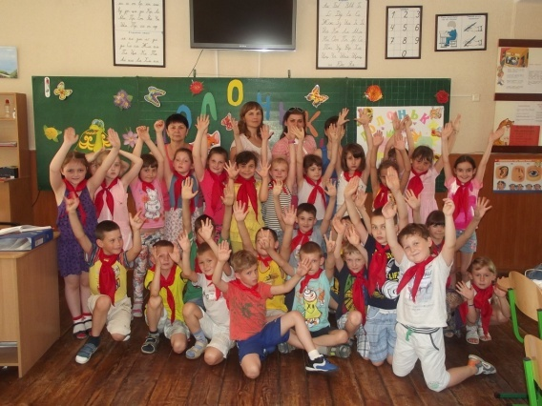
Мета: розширити змiст понять чеснiсть i правдивiсть; навчити розпiзнавати цi моральнi явища; формувати вмiння оцiнювати власнi вчинки та вчинки товаришiв; виховувати чеснiсть та правдивiсть.
Обладнання: таблицi, вiршi та оповiдання за темою.

Хід заходу :
І. Органiзація класу
II.Основна частина уроку
1. Розiгрування моральної ситуацiї «Розбите вікно»
Учитель:
- Дiти, давайте уявимо і розiграємо ситуацiю. Для цього нам потрiбнi два хлопчики для участi в експериментi.
(Виходять два учнi, учитель по черзi пояснює роль кожного з них.)
Учитель:
- Петрик вдарив по м’ячу, i мяч влучив у вiкно. Вiкно розбилося, а м’яч, вiдскочивши вiд рами, впав прямо в руки Андрiйковi, який проходив бiля вiкна. Виходить учителька. Оцiнивши побачене, вона звертається до Андрiя:
- Андрійку, хiба ти не знав, що гратись м’ячем пiд вiкнами не можна? Це призвело до того, що ти розбив вiкно.
(можливi два варiанти розвитку дiалогу )
І варіант. Андрiй, не бажаючи видати Петрика, бере провину на себе.
ІІ варіант. Петрик зiзнається, що це вiн розбив шибку.
Дiти висловлюють своє ставлення до вчинкiв Андрiя i Петрика, оцiнюють їх.
2. Робота над змiстом таблиць

Таблиця 1
Щось накоїв
Не вивчив урок
Неправда
Я не вивчив урок тому, що загубив пiдручник
Чому вiн так сказав?
Було соромно, вiн не хотiв отримати погану оцiнку, бо батьки будугь сварити
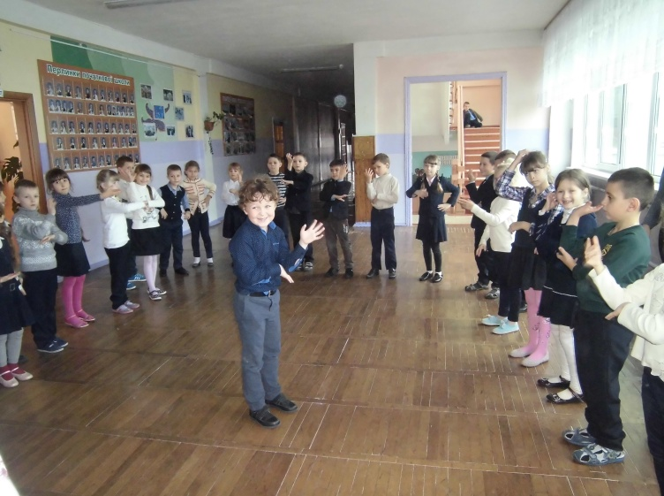
Результат
Боїться наслідків
Таблиця 2
Щось накоїв
Не вивчив урок
Правда
Я не вивчив урок тому, що цiлий день грав у футбол
Чому вiн так сказав?
Паленіє вiд сорому, його мучить почуття провини
Результат
Погана оцiнка, тому що вiн не мав мужностi визнати свою провину
Учитель:
- Навіть сказавши один раз неправду, людина втрачає частку довiри серед оточуючих, втрачає моральне право вимагати правдивого ставлення до себе.

3. Робота з тлумачними словниками
Дiти знаходять слова «чесність» i «правдивість», читають їх тлумачення.

4. Читання вiрша Д. Павличка «Мухомори»
Мухомор сказав до мухомора:
— В нашiм лiсi ти — найкращий гриб!
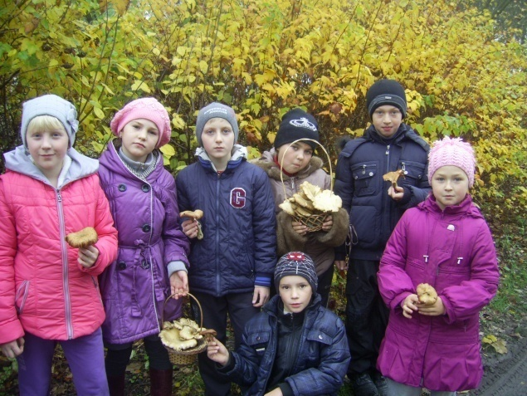
І подумав: «От яка потвора —
де ти взявсь, чорти тебе взяли б!»
Мухомор одмовив мухомору:
— В нашiм лiсi кращий ти за всiх!
І подумав: «Хто таку потвору
Сотворив i виставив на смiх!»
Таблиця 1
— Подумайте, як можна назвати таких мухоморiв?
— Яких людей вони нагадують?
— Чи не нагадує цей вiрш прислiв’я: «Два брехуни однієї правди не скажуть»?
5. Читання казки «Хлопчик-пастух»
Учитель:
- Інодi наслiдки вiд брехнi бувають непоправними. Як це i трапилося в однiй казцi.
Троє братiв пасли отару овець. Двом старшим братам потрiбно було зiйти з гори в село. Вони залишили молодшому рiжок i сказали йому, що як тiльки буде загрожувати небезпека, одразу дути в рiжок. Не встигли брати вiдiйти, як пролунали звуки рiжка, що сповiщали про небезпеку. Вони швидко повернулись назад, але виявилось, що малий просто пожартував.
Брати знову вирушили в дорогу та невдовзi змушенi були повернутись назад. Їх зустрiв живий-здоровий брат. Брати розсердилися i знову почали спускатись з гори.
Почувся звук рiжка, але брати не зважали, вони думали, що це знову витiвки малого пустуна. Та на цей раз небезпека була насправдi: на отару напали вовки. Два рази збрехавши, на третiй не чекай, щоб повiрили.
— Що неправильно зробив молодший брат?
— Що б ви йому порадили пiд час зустрiчi з ним?
6. Читання та обговорення оповiдання Г.М.Кирпи «Маленька брехня»
— Послухайте iсторiю про дiвчинку Наталку, яка вважала, що маленька брехня — це i не брехня зовсiм.
Ганнуся впала i зламала ногу. Довелося в гiпсi лежати вдома. Вона дуже переживала, що багато в школi пропустить, а тодi зовсiм вiдстане вiд однокласникiв.
Друзi вирiшили допомогти однокласниці : домовилися щодня носити їй уроки i пояснювати, коли вона щось не зрозумiє.
Коли настала черга Наталки провiдувати Ганнусю, вона не пішла до однокласницi. У класi збрехала, що в неї, мовляв, бабуся захворiла.
— Як тобi не соромно! — обурилася Надiйка. Та ти ж учора цiлий день через скакалку на вулицi стрибала.
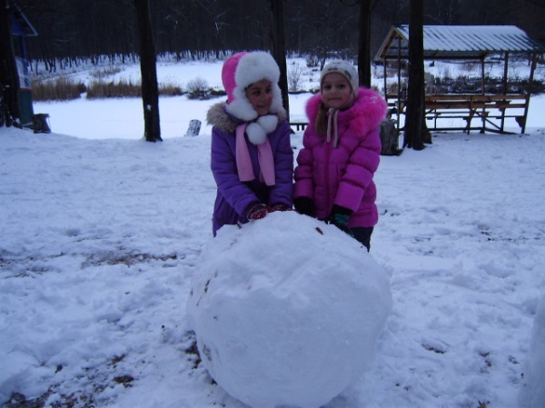
— Подумаєш, злочин великий, — трохи зашарiлася Наталка.
— Я зовсiм трiшечки збрехала.
Учитель:
- Як ви гадаєте: брехня може бути малою чи великою?
- Мала брехня спричиняє таку саму шкоду як i велика. Адже i мала брехня - це неправда, i пiв брехнi — теж неправда. І починається все завжди з малого: пiшов у кiно, а мамi сказав, що був у школi. Гасав у дворi, а вдома сказав, що ходив до хворого товарища.
Здавалося б дрiбницi. Аж нi! Мала брехня з часом переростає у велику, якiй немає прощення.
7. Гра «Дайте вiдповiдь»
Учитель:
- Як ви вчините, коли:
• знаєте, що товарищ завинив, а карають iншого?
• соромно сказати правду?
8. Iнсценування пiдготовленими учнями смiшинки П.Кальченка «Мiй тато»
Батько й мати поїхали з дому, а Данилко, лишившись на господарствi, до школи не пiшов. Раптом — телефонний дзвiнок...
Данилко впiзнав по голосу свою вчителъку.
— Чому сьогоднi Данилко в школу не прийшов?
— Тому, що вiн захворiв.
— А хто це зi мною розмовляє?
— Мій тато …
- Як можна назвати вчинок Данилка ?
- Як , на вашу думку оцінять вчинок Данилка учні його класу ?
- Як би ви вчинили на його місці ?

— Як, на вашу думку, оцiнять вчинок Данилка учнi його класу?
— Як би ви вчинили на його мiсцi?
ІІІ. Підсумок
— Запам’ятайте, діти, що краще сказати правду, якою б вона не була, тому що, як мовить народ, «брехнею свiт пройдеш, а назад не повернешся».
Та й вертатись тодi буде нiкуди, тому що брехунiв чекає безслав’я. Про брехунiв ще й так кажуть: «Бiйся цапа спереду, коня — ззаду, а брехуна — з обох боків ».

Година спілкування :
"Ти добро лиш твори усюди"

Мета: підтримувати бажання дітей допомагати батькам; дотримуватися чистоти і порядку в хаті, на подвір'ї (мити посуд, виносити сміття, накривати на стіл, підмітати підлогу, годувати домашніх тварин, доглядати за ними тощо).
Девіз:
Твори добро завжди і всюди!
Нехай тебе шанують люди.
Життя дається людині на добрі справи.
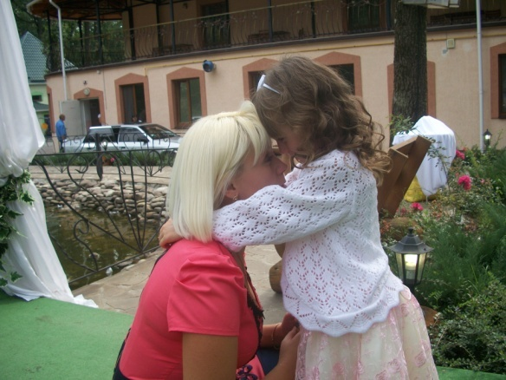
1. Органiзацiя класу. Мотивацiя навчальної дiяльностi
Сказав мудрець:
Живи, добро звершай,
Та нагород за це не вимагай!
Лише в добро i вищу правду вiра
Людину вiдрiзняє вiд мавпи i вiд звiра.
Хай оживає iстина стара:
Людина починається з добра!
Л. Забашта
- Нехай цей вiршик стане девiзом нашого уроку.
II. Повiдомлення теми i мети
- Сьогоднi ми поговоримо про те, що таке вчинок i його наслiдки, якi бувають вчинки, навчимося їм давати оцiнку.

ІII. Основна частина
- Формування поняття «вчинок»
Люди iснують на Землi. Тому весь час мiж ними виникають різнi стосунки. Уявiть собi, що б почалося, якби кожен робив тiльки те, що йому подобається. Тому за багато рокiв iснування люди намагалися впорядкувати свої стосунки, жити так, щоб усiм було добре. Так на Землі з’явилось поняття «справедливість», «добро» тощо. Завдяки цим поняттям ми маємо змогу оцiнити дiї людей, їхнi стосунки. Стосунки мiж людьми можна регулювати за допомогою законiв. Це дуже важливi документи, якi є спiльними для людей, якi живуть в якiйсь певнiй країнi. За їх невиконання людину можуть покарати. А є iншi правила. Вони спiльні для людей всiєї Землi. За їх порушення не можна понести покарання, але кожна людина намагається жити за цими правилами. - Що це за право ?
Людина починається з добра...Справжня людина, за глибоким переконанням нашого народу, — це людина добра, мудра, щира i сердечна, щедра i свiтла, яка вмiє любити i спiвчувати, захистити і приголубити, поважати i порадити, людина з добрим серцем i свiтлою душею.
Ще з давньоруських часiв благодiйнiсть була в традицiях нашого народу. Цiлком природним i закономiрним вважалося допомогти знедоленому, нещасному, подiлитися шматком хлiба, дати притулок бездомному, захистити старість i немiчнiсть, порятувати хворого або калiку, захистити скривдженого.
— Що ж таке вчинок?
Вчинок — це реальна дія людини. У життi людина робить рiзні справи: добрi i не зовсiм добрi, поганi i просто жахливi. Зазвичай вона бажас iншим добра, але iнколи вчинки людини бувають недостойними її поведiнки.Ніна Мудрик- Мрин «Добро твориться просто …»
- Мабуть, добрій людині важко жити, — каже Андрійко.
- Чому це? — дивується мама.
- А тому, що їй ото все думай та й думай, кому добро зробити...
- Та ні, добра людина не думає, а просто робить тай усе. І не потребує подяки...
Згадав Андрійко. Впав було сніг. Тоді розтанув, а потім знов морозець прихопив — ожеледиця почалася. До школи треба було виходити раніше, бо слизота ж!
Коли це день-два, бачить Андрійко, немає в школі Яринки. І спитати ні в кого, бо живе Яринка тільки з мамою, та й хата їх стоїть аж на самому краю села.
- Може зайдемо сьогодні до Яринки? — каже Андрійко Михайликові.
- Так далеко… — огинається Михайлик.
- Дай подумати, — каже Михайлик. — Так ... так ... Мені Яринка зроду ніколи не допомагала. То чого ж мені до неї та ще в таку далину йти? Тобі вона щось допомагала? — спитав Андрійка ...
Йде Андрійко до Яринки й думає: ні, не вистачало так, щоб Яринка йому чимось допомагала. Навіть раз з дівчатами висміяла його, що він не зумів дати здачі задерикуватому Богданові. Яринка реготала найдужче! Але Андрійко чомусь на неї не мав ніякого зла — ніскілечки! То — дрібниці. Він знає, що Яринка просто весела дівчинка. І зовсім не злюка.
Яринка доглядала хвору маму. Ні мама, ні Яринка не здивувалися, що Андрійко їх провідав.
- Яринка не нахвалиться, який ти добрий хлопець, — сказала на прощання її мама, а дівчинка трішки зашарілася.
- Звичайний. Як усі, — мовив Андрійко і побіг додому ...
«Хто покарав його?»
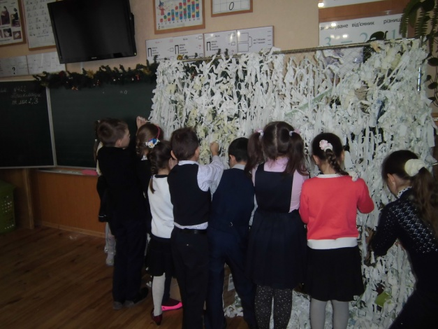
«Я образив товариша. Я штовхнув однокласника, я вдарив собаку, я забрав іграшку у сестри. Всі пішли від мене. Я залишився один і гірко заплакав»
— Хто покарав його? — запитала сусідка. Він сам себе покарав, — відповіла мама.
Добрим бути просто чи непросто?
Не залежить доброта від зросту.
Як людей полюбиш — пошануєш,
Силу для добра в душі відчуєш.
Доброта з роками не старіє,
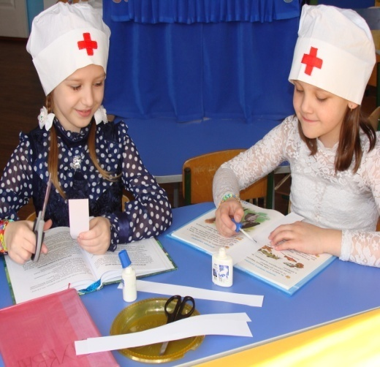
Доброта від холоду зігріє.
І якщо вона як сонце світить,
То радіють і дорослі, й діти.
Ознайомлення iз пам’яткою
Пам’ятка добрих i корисних справ
Завжди дотримуйся свого слова.
Перед виконанням справи подумай.
Не будь самовпевненим.
Не лiнуйся.
Виконуй справу iз задоволенням.
Нiколи не вимагай винагороди.
Виконуй все вчасно.
Допомагай людям сам, не чекай, доки тебе проситимуть.
• Завжди виконуй тiльки добрi справи, за якi нiколи не червонiтимеш.
— Мабуть, добре буде, коли всi виконуватимуть нашi правила, тодi не буде проступкiв, а залишаться лише добрi справи та гарнi вчинки.
Гра «Добрі чарівники »
- А зараз я пропоную вам стати добрими чарiвниками. У мене є чарiвна паличка. Кожен iз вас буде передавати паличку iншому i називати тiльки хорошi вчинки дiтей класу або ваших друзiв. (дiти беруть паличку i називають хороший вчинок свого однокласника, друга, знайомого...)
— Бачите, як багато в нас гарного, доброго. Намагатимемось i надалi берегти i примножувати цi добрi вчинки.
Робота в групах .
Три групи одержують конверти із зображенням листочків з написами «Працьовитість», «Доброта», «Злість», «Грубість», «Чемність», «Терпіння», «Повага», «Зло», «Обман», «Милосердя», «Ввічливість», «Любов», «Ненависть», «Байдужість», «Щедрість», «Взаємодопомога», «Мужність», «Боягузтво».
— Прикрасимо іграшками наше дерево Доброти. Виберіть листочки із словами-поняттями на них .

ІІІ. Наш закон – наша сила

Діти – це дзеркало будь-якої держави, вони – її майбутнє. Життєвий досвід не тільки свідчить, а й вчить: не буде дітей – не буде і держави. Ми живемо у світі, де кожен залежить від усіх, а усі – від кожного. У цих умовах безповідальна поведінка є соціальним злом.

Перше й основне завдання батьків - є створення в дитини впевненості в тому, що її люблять і про неї піклуються. Ніколи, ні за яких умов у дитини не повинні виникати сумніви в батьківській любові. Психологами доведено, що у трагедії підліткового алкоголізму та наркоманії часто винні не люблячі батьки.

Глибокий постійний психологічний контакт із дитиною -- це універсальна вимога до виховання, яка в однаково може бути рекомендована всім батькам. Саме відчуття контакту з батьками дають дітям можливість усвідомити батьківську любов, прихильність і турботу.

Контакт з дитиною ніколи не може виникнути сам собою, його потрібно будувати. Коли йде мова про взаєморозуміння, емоційний контакт між дітьми і батьками, мається на увазі деякий діалог, взаємодія дитини і дорослого.

Дуже часто школярі не знають, як захистити свої права, що для цього слід зробити, з ким порадитися, до кого звернутися по допомогу. Не маючи достатнього життєвого досвіду для самостійного вирішення проблеми, діти іноді навіть опиняються на межі скоєння злочину, і тоді врятувати їх від фатальної помилки може тільки знання законів.

У нашій країні правова відповідальність дітей та підлітків передбачена Кримінальним кодексом України.

Наш Основний Закон – Конституція гарантує можливості людського життя, ставить його попереду будь-яких чинників нашого буття. Тому ми повинні завжди твердо пам'ятати: “Кожна людина має обов'язки перед суспільством, у якому тільки й можливий повний розвиток особи”.

Життя інколи подає нам такі уроки, що ми починаємо відстоювати свої права, без яких ми – ніхто. Сучасне суспільство надало людині широкі права і свободу , до використання яких потрібно підходити відповідально.

Обов'язок чи відповідальність – це громадянська необхідність відповідати за свої дії та вчинки. Є незначні вчинки в житті, те, як ти поводишся з близькими, сусідами, друзями, але є й такі , за які ти несеш серйознішу відповідальність – за долю людини, долю країни, долю своїх близьких. Перевірте свої вчинки свідомістю: чи не заподіяли ви зла, неприємностей, незручностей людям своїми вчинками. Робіть так, щоб людям, які вас оточують, було добре. Навіть за ваші невдалі пустощі доводиться інколи «розраховуватися» з державою, нести законну, тобто юридичну відповідальність.

Дитині для повного гармонійного розвитку необхідно зростати в сімейному оточенні, в атмосфері щастя, любові та розуміння. Батьки складають перше суспільне середовище дитини. Особистості батьків грають суттєву роль у житті кожної людини. Не випадково, що до батьків, особливо до матері, ми думкою звертаємося у важку хвилину життя. Разом з тим відносини дитини і батьків - це особливі почуття, відмінні від інших емоційних зв'язків.

Щоб уміло і правильно користуватися своїми правами і добре виконувати свої обов’язки, не порушуючи прав і законних інтересів інших, треба знати закони. В других класах був проведений захід на тему « Охорона дитинства ».

Година спілкування : «Охорона дитинства»
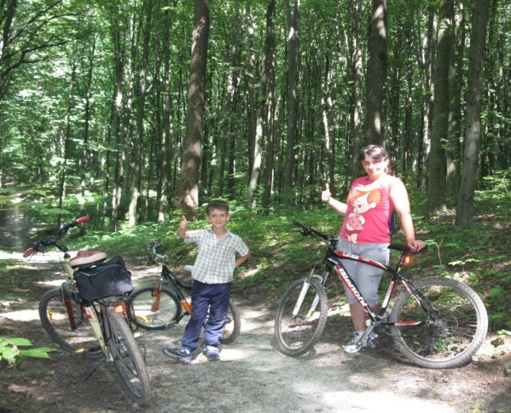
Мета : формувати уявлення про права й обов`язки громадянина
України; вдосконалювати знання учнів про закони України, показати їх цінність та необхідність дотримування, вчити поважати право особистості; виховувати громадські почуття та повагу до законів України.

Обладнання: магнітофонний запис гімну України, супровід до пісні “Веселка”, грамзапис супроводу вистави, плакати правознавчої тематики, матеріал до проведення інтерактивних форм роботи, фланелеграф, виставка книг “Правовий вісник”, вислови видатних людей епохи з опрацьованої теми, інвентар до театральних дійств (костюми).
Вчитель:

Ми живемо з вами у чудовій країні, у чудовий час. Зростає наша молода незалежна суверенна держава, зростаємо з нею і ми. Наша країна, ставши незалежною, демократичною державою, постійно навчається жити у новому політичному устрої. А ми разом з нею навчаємось високих громадських чеснот. (Звертаю увагу на дошку).
Наш закон – наша сила.
(Звучить Гімн України)

Любі діти, маленькі українці, сьогодні відбудеться святкова інтелектуальна гра, на якій присутні шановні гості та батьки.
Можна все на світі вибирати, сину,
Вибрати не можна тільки Батьківщину.
Так, вона одна, дорога, мила, єдина, найдорожча.
Учень :
Мій край чудовий – Україна!
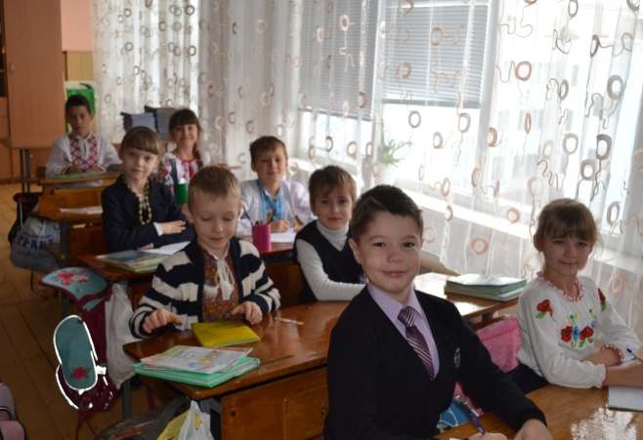
Тут народились ти і я.
Тут над ставком верба й калина,
Чарівна пісня солов’я.
Учень: Все найдорожче в цілім світі,
Бо тут почався наш політ
Цвітуть волошки сині в житі
Звідсіль веде дорога в світ.
Учень :
Усе найкраще і єдине,
І радощі свої, і жалі.
Мій рідний краю !Україно!
Найкраще місце на землі !
Вчитель:
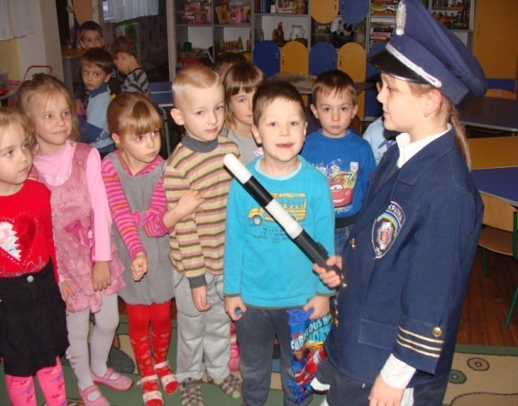
А щоб Україна дійсно була найкращим місцем на землі ,тут повинен панувати закон.
Шапокляк:
Який це ще закон? Сьогодні тут буде діяти тільки моя сила. Бо я – безжалісний чаклун, володар Чорного лісу!
Вчитель:
Закон – це правило!
Шапокляк:
Ніяких правил!
Вчитель:
Діти, а що було б , якби люди стали жити без правил?

Діти:
- Водії заїжджали б машинами на тротуари.
- Пішоходи мостовою бігали б серед машин.
- Учні приходили б у школу, коли їм заманеться.
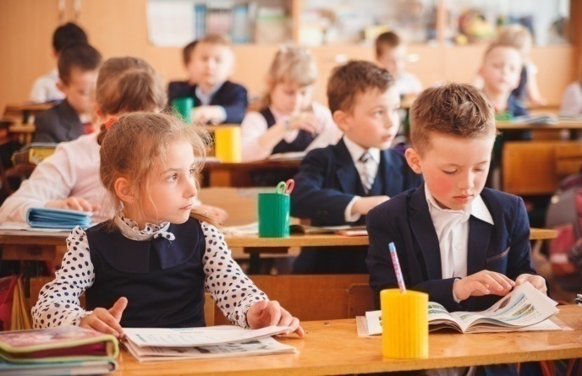
- Літаки зіштовхувалися б у повітрі.
- Футболісти проганяли б суддю з поля.
Шапокляк :
От і гарно б було!
Вчитель:
Ні, чаклуне, життя змусило людей встановити багато різних правил, і ми зустрічаємось з ними на кожному кроці. Діти, які ви знаєте правила?
Діти:
- Правила поведінки учнів у школі.
- Правила поведінки пасажирів у транспорті.
- Правила дорожнього руху.
- Правила поведінки на воді.
Вчитель:
Діти, ви кажете правила, закон, право. А що означають ці слова ?
(Діти відповідають)
Закон – документ, нормативний акт, прийнятий вищим представницьким органом державної влади, загальнообов’язковий для виконання усіма громадянами.
Право – це те, що ти можеш робити, те, в чому тобі не можна відмовляти.
Обов’язок – те , що слід безумовно, неодмінно виконувати.
Шапокляк :

Не знаю я такої держави, де люди живуть за такими правилами, законами, мають такі права. Є тільки моя держава - Чорний ліс .

Вчитель:
Ні, чаклуне, є така держава , і про неї розкажуть тобі діти.
Учень:
Україно! Соборна державо!
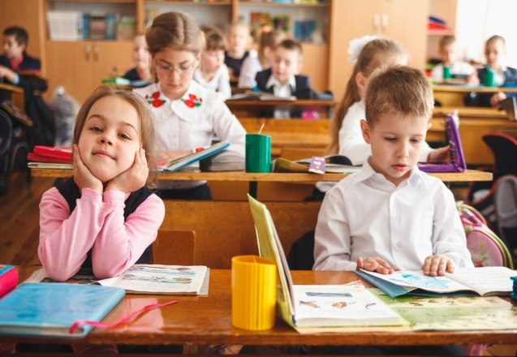
Сонценосна колиско моя!
Ще не вмерла й не вмре твоя слава,
Завойована в чесних боях.
Учень :
Живи та міцній, українська державо!
Вмирали у битвах мільйони борців,
Щоб стяг синьо – жовтий піднявсь величаво
Й над Києвом стольним віки майорів.
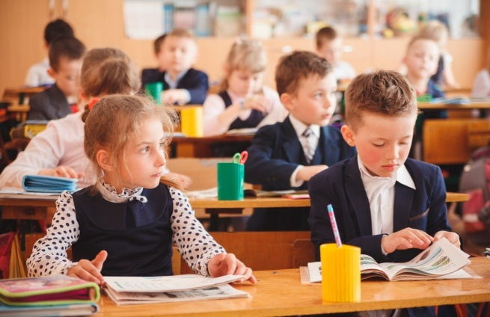
Учень :
Сіяє герб наш золотий,
Виблискує вогнисто.
Щоб жить щасливому тобі
Під небом синім ,чистим.
Вчитель:
Людина – це є безцінний скарб матінки природи. Невід`ємна частина суспільного довкілля. Кожна особистість має дбати про гармонію суспільства і природного середовища. І добре те, що ми розуміємо природне і суспільне довкілля.
Фізкультхвилинка.

Добре те, що сонце світить,
Добре те, що віє вітер,
Добре те, що ось цей ліс
Разом з нами ріс і ріс.
Добре те, що в нашій річці
Синя небрудна вода.
І мене матуся рідна
Після школи зустріча.
Добре гратися надворі,
Добре вчитися у школі,
Добре плавати в ставку,
Добре те, що я живу.
Вчитель.
Наша держава є суверенною, незалежною, соціальною і правовою. Ми шануємо і знаємо такі найважливіші державні свята. Згадаємо їх:
- День Незалежності (24 серпня 1991 р. було проголошено незалежність і суверенність нашої держави)
І саме в цьому році Президент України від імені держави підписав Міжнародний договір “Конвенцію про права дитини”.
- День Конституції (28 червня 1996 р. був прийнятий Основний Закон України).
- День захисту дітей (1 червня)
- День прав людини (10 грудня 1948 р.)
Кожна держава має силу тоді, коли панує закон в суспільстві, на виробництві, у закладах освіти, в родині. Доведемо чаклуну, що наша Конституція – основний закон нашого життя.

Інтерактина вправа.
Які права мають діти в нашій державі?
* Право на освіту.
- Право на медичну допомогу.
- Право на відпочинок.
- Право на родину.
- Право на любов та спілкування.

Вчитель:
Шановні батьки , поміркуйте, будь ласка, і дайте відповідь на питання :
- Які права гарантовані Конституцією дітям України і які обов’язки матимуть діти , стосовно батьків, коли вони підростуть?
(Інтерв’ю з батьками)

- Рефлексія.
- Діти, ми з вами говорили про права дитини в нашій державі, але не всі їх назвали і обговорили. Чому? (Ми маленькі, за браком часу)
- Чи кожна думка була врахована? Як вам працювалось у групі?
- Дійсно, дякуючи роботі дітей і переконливим висловам батьків ми довели, що в нашій країні Основним Законом є Конституція, саме вона гарантує права громадян та вказує їх обов’язки.
- Ну що, шановний чаклуне, чи впевнився ти у тому ,що наша країна найкраща правова держава?
Шапокляк:
Ні, в моєму світі краще! Не визнаю я вашого права!
Вчитель:
Тоді запрошуємо на відкрите судове казкове слухання, в якому будуть розглядатись справжні справи казкових героїв.
Встати ! Суд іде! (Виходить суддя)
Суддя:
Здрастуйте, сідайте. Слухається перша справа.
Дюймовочка:
Пане суддя, проти мене скоєно злочин. Моє ліжечко в ночі, коли я спала, забрала жаба і віднесла разом зі мною на болото. Покарайте злочинця.
Суддя:
Діти, який злочин вчинили проти казкової героїні?
Діти:
Викрадення.
Суддя:

Так, дійсно. Винною вважаю жабу. Її буде покарано.
Слухається друга справа.
Вовк:
Пане суддя, надаю скаргу, в якій заявляю про образи, що нанесла мені Червона Шапочка, а саме : фізичні та моральні збитки.
Суддя:
Діти, хто завдав шкоди Вовкові?
Діти:
Лісоруби.
Суддя:

А чому вони вдалися до таких дій?

Діти:
Тому що Вовк зазіхав на особисте життя і майно бабусі та Червоної Шапочки..
Суддя:Шановний Вовче, треба жити за законом. Закон є велика сила і він захищає порядних громадян, тому вважаю вашу скаргу не правомірною.
(Вірш судді)

Діти мої, Права дитини
Ви мусите вивчать сумлінно.
Це так потрібно,так важливо,
Напевно ,знати в наші дні:
Коли і з вами справедливо
Вчиняють, а коли і ні.
Тож прочитайте, завчіть напам’ять ,
Порадьте друзям прочитать.
Хай прочитають тато й мама.
Закони всім потрібно знать!

Вчитель:
Любі діти, ми – громадяни великої держави України. Тож об’єднаймо наші зусилля у тому, щоб закон завжди панував у всіх сферах нашого життя.
Велика людина, великий педагог В.О.Сухомлинський говорив: “Ніколи не забувай, що поряд із тобою думки й почуття інших людей”.
Ми повинні це знати і виконувати, міркувати і доводити те, що ви дійсно володієте знаннями. Пропоную вам , шановні батьки та діти , взяти участь в інтелектуальній грі.Складіть асоціативний кущ за проблемою : «Виховання законослухняного громадянина»

І група
патріотизм інформованість

бажання приносити БАТЬКИ працьовитість
користь

повага до дорослих ввічливість

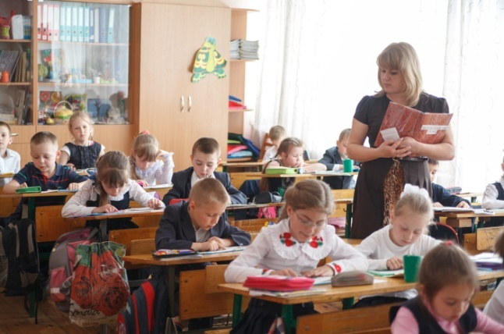
ІІ група
- Друга група буде розглядати таке питання :
« Як виховати дитину, яка буде дбати не тільки про своє майбутнє, а й про майбутнє своєї держави »

БАТЬКИ

прагнення до вихованість здоров`я
успіху
вміння жити у колективі дбати про майбутнє своєї
держави
Вчитель:
Любі діти, а ми з вами пограємо в гру “Що таке добре, що таке погано”.
- Співчувати людині, коли з нею трапилась біда.
- Хуліганити, бешкетувати.
- Заздрити успіхам товариша.
- Не дозволяти кривдити себе і не дозволяти собі кривдити інших .
- Не бути боягузом, не відступати перед труднощами.
- Не бути жадібним і зажерливим.
- Радіти, коли в товариша радість.

Вчитель:
Ну що, Шапокляче , ми тебе переконали? Ти зрозуміла , як треба жити за законом ?
Шапокляк:
Так, дійсно, не буду більше так чинити. Буду дотримуватись законів України.
Учень :
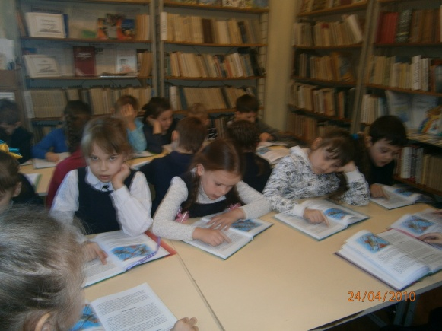
Щоб цвіла Україна моя,
Ми даємо обіцянку нині:
Вчитись так, щоб набуті знання
Знадобились моїй Батьківщині.
Учень :
Присягаємо: наш рідний край
Над усе любити!
Закон шанувати
І за ним жити!

Учень :
Як завтра день угледять люди,
Як зійде сонце золоте,
Так Україна жити буде!
Так наша доля процвіте!

Лунає пісня “ Україно , ти моя надія” ( муз. Анна Олєйнікова , сл. Олена Толстенко )
у виконанні учнів.
Підсумок заняття.
У дітей не повинно бути нещасного дитинства і за це маємо відповідати ми - дорослі, тому турбота про дітей, захист їх прав повинен стати одним із наших найголовніших обов’язків.

Слухання вірша « Я маю право жити на землі »
Я маю право жити на землі.
Творити , дихати , учитись,
Примножувать багатства всі її.
Своєю Україною гордитись.
Я маю право на здоров’я охорону
Яка б не трапилась біда ,
Щоби завжди в моєму домі –
Спокійною була моя сім’я.
У школі всіх наук джерела
Зібрані зі всього світу
Обіцяю добре вчитись
Я маю право на освіту.
На чисту воду і на хліб духмяний
Я маю право раз і назавжди
Всім дітям достатнє харчування
Потрібне, щоб здоровими росли.
Я маю право на веселку і весну,
На щедру осінь і на тепле літо,
На зиму , так безмежно чарівну,
І на лани із стиглим житом.
На золотаве сонце в небесах,
Що щедро Україну зігріває,
На соловейка спів в гаях,
І на любов батьків, безмежну і безкраю.
Олена Більська

Висновок

Школа може успішно виконувати свої функції виховання підростаючого покоління тільки у тісному взаємозв'язку із сім'єю. Лише спільними цілеспрямованими зусиллями педагогів і батьків вдається плодотворно впливати на розвиток особистості дитини, розв'язувати виховні завдання. Важливо, щоб батько і мати усвідомлювали свою високу відповідальність за виховання дітей і повсякденно підтверджували це на практиці. Слід відмітити, що сьогодні загальна і педагогічна культура батьків значно зросла. У багатьох сім’ях батьки сумлінно ставляться до своїх обов'язків виховання дітей, є для них прикладом, гідним наслідування. Усвідомлюючи власну відповідальність за успішну підготовку молодої зміни, вони хочуть знати, як працюють учителі, як здійснюється процес виховання у загальноосвітньому навчальному закладі.
Тому основа взаємодії «сім'я-школа» має визначатись такими напрямами:
- підвищення педагогічного рівня знань батьків у період усього навчання
дітей у школі;
- консультування батьків з питань виховання психологом школи;
- узгодження виховних педагогічних дій педагогів і батьків;
- організація соціально-педагогічної допомоги сім'ї, спільне вироблення
найбільш адекватних напрямів виховання, удосконалення виховного
процесу.
Методи сімейного виховання - це організація і здійснення систематичного впливу батьків на дітей. Народна і наукова педагогіка пріоритетними визнають ті, які формують передусім суспільну поведінку дітей, їхню підготовку до трудової діяльності та створення сім'ї. Надзвичайно важливим методом виховання дітей у сім'ї є особистий приклад батьків. Організація режиму навчання, праці і відпочинку дітей . Виконання ними різних доручень і обов'язків, ігри створюють у сім'ї атмосферу доброзичливості, невимушеності, взаєморозуміння і взаємодопомоги.
Батьки - найперші вихователі. Вони, насамперед,відповідають перед власною совістю, народом, державою за виховання дітей. Проблему родинного виховання треба вважати найголовнішою не лише в системі освіти, а й у всьому ідейно-моральному, культурному житті суспільства.
Підвищення виховного потенціалу сім'ї, педагогічної культури батьків можливе за умови позитивно спрямованої взаємодії сім'ї і школи. Така взаємодія припускає рівноправні позиції як педагогів, так і батьків у вихованні та розвитку особистості дитини.

Список використаної літератури :
1. Кондратенко А.Є. Праця і талант учителя. – М., 1993.
2. Кондратьєва С.В. Учитель, учень. – М.: 1984.
3. Савчин М.В. Педагогічна соціальна психологія. – Дрогобич, 1998.
4. Чепелева Н. В. Психологічна культура майбутнього вчителя. Тов. “Знання”, серія 7 „Педагогіка”, – №8, Київ,1989.
5. Щербакова К.І. Вступ до спеціальності, – К.: Вища школа, 1990.
6. Яценко Т.С. Спілкування педагога з вихованцями. – К.: Рад.школа. 1988.
7. Котирло В. К. Виховання культури поведінки у дітей шкільного віку. – К., 1963.
8. Котирло В. К. Вплив взаємин у сім’ї на виховання емпатії у дітей. – К.: Рад. школа, 1985..
9. Карпенчук С.Г. Теорія і методика виховання: Навч. посібник. — К.: Вища школа, 1997.

